

**FACULDADE PROJEÇÃO**

**BACHARELADO EM SISTEMASDE INFORMAÇÃO**

ITHALO TOMASELLO DE BARROS

**RELATORIOS**

Brasília, 26 de junho de 2020

**SUMÁRIO**

**LISTA DE ABREVIATURAS ......................................................................................................04**

**LISTA DE FIGURAS ...................................................................................................................05**

**LISTA DE TABELAS ..................................................................................................................06**

**RESUMO ....................................................................................................................................07**

**ABSTRACT ................................................................................................................................08**

**CAPÍTULO I ................................................................................................................................09**

**VISÃO INICIAL ........................................................................................................................09**

1. **INTRODUÇÃO ..............................................................................................................09**
2. **OBJETIVOS DOS TRABALHOS ..................................................................................10**
   1. **OBJETIVO GERAL .................................................................................................10**
   2. **OBJETIVO ESPECIFICO ........................................................................................10**
3. **JUSTIFICATIVA ............................................................................................................10**
4. **ESTRUTURA DO PROJETO ........................................................................................11**

**CAPITULO II ...............................................................................................................................13**

1. **INTRODUÇÃO ..............................................................................................................13**
2. **FATORES-CHAVES PARA IMPLEMENTAÇÃO ..........................................................15**
   1. **DIMENSÃO 01 – INFRA-ESTRUTURA ..................................................................15**
   2. **DIMENSÃO 02 – CAPITAL HUMANO ....................................................................15**
   3. **DIMENSÃO 03 – PROCESSOS DO CONHECIMENTO ........................................16**
   4. **DIMENSÃO 04 – CULTURA ..................................................................................16**
3. **DATA WAREHOUSE ....................................................................................................17**
   1. **VANTAGENS E DESVANTAGENS DO DATA WAREHOUSE ..............................19**
      1. **VANTAGENS .............................................................................................19**
      2. **DESVANTAGENS .....................................................................................19**
4. **OLAP .............................................................................................................................19**
5. **OLTP .............................................................................................................................20**
6. **OLAP X OLTP ...............................................................................................................21**

**CAPITULO III ..............................................................................................................................23**

1. **INTRODUÇÃO ..............................................................................................................23**
2. **POWER BI, EXCEL E REPORTING SERVICES ...........................................................25**
   1. **EXCEL ....................................................................................................................25**
   2. **POWER BI ..............................................................................................................26**
   3. **REPORTING SERVICES ........................................................................................27**
3. **SQL SERVE ..................................................................................................................28**
   1. **COLUMNSTORE INDEX ........................................................................................29**
   2. **COLUMNSTORE CLUSTERIZADO .......................................................................29**
   3. **COLUMNSTORE NÃO CLUSTERIZADO ..............................................................30**
4. **INTEGRATION SERVICES ...........................................................................................30**
5. **ANALYSIS SERVICES ..................................................................................................33**
   1. **MODELO MULTIDIMENSIONAL ............................................................................33**
   2. **MODELO TABULA .................................................................................................34**

**CAPITULA IV .............................................................................................................................36**

1. **INTRODUÇÃO ..............................................................................................................36**
2. **TABLEAU ......................................................................................................................39**
3. **QLIK ..............................................................................................................................40**
   1. **QLIK VIEW ..............................................................................................................41**
   2. **QLIK SENSE ...........................................................................................................41**
4. **THOUGHTSPOT ...........................................................................................................43**

**CAPITULO V ..............................................................................................................................45**

1. **INTRODUÇÃO ..............................................................................................................45**
2. **IMPLEMENTAÇÃO DOS DADOS .................................................................................46**
3. **IMPLEMENTAÇÃO GRAFICA ......................................................................................49**

**CONCLUSÃO .............................................................................................................................54**

**REFERÊNCIAS ..........................................................................................................................55**

**LISTA DE ABREVIATURAS E SIGLAS**

**BI -** Business Intelligence

**DW -** Data Warehouse

**OLAP -** Online Analytical Processing

**OLTP -** Online Transaction Processing

**LISTA DE FIGURAS**

**Figura 01 -** Processos de BI **..............................................................................13**

**Figura 02 -** Integração do BI **..............................................................................14**

**Figura 03 -** Quatro dimensões do BI **.................................................................15**

**Figura 04 -** Arquitetura do DW **...........................................................................18**

**Figura 05 -** OLTP X OLAP **.................................................................................22**

**Figura 06 -** Power BI **.........................................................................................23**

**Figura 07 -** Recurso da plataforma Power BI **.....................................................25**

**Figura 08 -** Power Query, Power Pivot, Power View **..........................................26**

**Figura 09 -** Facilidade no acesso ao Power BI **..................................................27**

**Figura 10 -** SQL Server **.....................................................................................28**

**Figura 11 –** Columnstore **...................................................................................30**

**Figura 12 -** Integration Services **........................................................................32**

**Figura 13 -** Analysis Serveces **..........................................................................33**

**Figura 14 -** Modelo Multidimensional **................................................................34**

**Figura 15 -** Modelo Tabular **...............................................................................34**

**Figura 16 -** Quadrante magico para plataformas de BI **.....................................48**

**Figura 17 –** Tableau **..........................................................................................40**

**Figura 18 -** Qlik Sense e Qlik View **....................................................................43**

**Figura 19 –** ThoughtSpot **..................................................................................44**

**Figura 20** – Dados do Excel **..............................................................................46**

**Figura 21** – Interface para obtenção dos dados **................................................47**

**Figura 22** – Tabela calendário usando suas funções **........................................48**

**Figura 23** – Relacionamento das tabelas **..........................................................49**

**Figura 24** - Comparação dos anos **....................................................................50**

**Figura 25** – Comparação em valores **................................................................50**

**Figura 26** – Comparação em porcentagem **.....................................................51**

**Figura 27** – Lucros das Empresas **...................................................................51**

**Figura 28** – Relação dos gráficos **....................................................................52**

**Figura 29** – Comparação dos valores por mês **................................................52**

**Figura 30** – Comparação em forma de tabela **.................................................53**

**LISTA DE TABELA**

**Tabela 01 –** Aplicações OLAP **...........................................................................20**

**Tabela 02 –** Comparação OLTP X OLAP **..........................................................21**

**Tabela 03 –** Funções do SQL Server **.................................................................29**

**Tabela 04 –** Implementação por pacote ou projeto **...........................................32**

**Tabela 05 –** Comparação de modelos Multidimensionais e Tabular **..................35**

**Tabela 06 –** Qlik Sense X Qlik View **..................................................................42**

**Tabela 07 –** Comparação das tecnologias de BI **...............................................44**

**Resumo**

Hoje podemos ver o quão importante as áreas que envolvem analisem de dados estão crescendo a cada dia. Muitas empresas estão reconhecendo a importância e o valor que as informações tem, por isso estão cada vez mais se aproximando dos dados obtidos para tomadas de decisão.

As empresas utilizam diversas fontes de dados de tipos diferentes e o cenário tecnológico tem oferecido bastantes soluções para cada cenário. Esse trabalho tem como foco o desenvolvimento de uma arquitetura do Business Intelligence, utilizando a plataforma da Microsoft, que é uma das mais utilizadas atualmente.

Serão usados dados de uma empresa X (foi pedido para não ser divulgado o nome). Poderemos avaliar os principais componentes da plataforma, analisando os pontos fortes e fracos, fazendo um comparativo com outras tecnologias já existentes no mercado e fazendo suas devidas considerações de arquitetura e performance.

**Palavras-chaves**: Business Intelligence.

**ABSTRACT**

Today we can see how important the areas that involve data analysis are growing every day. Many companies are recognizing the importance and value of information, which is why they are increasingly approaching the data obtained for decision making.

The companies use different data sources of different types and the technological scenario has offered many solutions for each scenario. This work focuses on the development of a Business Intelligence architecture, using the Microsoft platform, which is one of the most used today.

Data from company X will be used (it was asked not to disclose the name). We will be able to evaluate the main components of the platform, analyzing the strengths and weaknesses, making a comparison with other technologies already existing in the market and making their due considerations of architecture and performance.

**Keywords:** Business Intelligence

# CAPÍTULO I

# VISÃO INICIAL

## 1. INTRODUÇÃO

Hoje em dia vemos que as empresas tentam estar à frente de seus concorrentes em diversos momentos, na hora de definir o mercado de atuação, lançamentos de produtos no mercado e como vai ser feito o marketing da empresa. Muitos dos líderes das empresas precisam estar munidos com informações e conhecimento apropriado para terem suas decisões. O termo Business Intelligence, conhecida também por BI, Inteligência de negócios ou Inteligência empresarial, é uma coleta, organização, analise e compartilhamento de dados, onde possui como objetivo em auxiliar as tomadas de decisões estratégicas. Muitas empresas já têm utilizado o BI para observar e melhorar sua produtividade, onde a busca por profissionais na área está crescendo. É necessário que os profissionais dessa área possuam capacidade de extrair valor das informações, mas para isso ele conta com ferramentas que facilitem seu trabalho, fazendo com que o processo seja menos cansativo. Existem várias ferramentas tecnológicas disponíveis no mercado, e muitas empresas possuem uma cultura orientada de dados que alocam recursos consideráveis para aquisições dessas tecnologias. Alguns fornecedores se destacam como lideres, com maior capacidade de execução ou por serem visionários, atendendo a maioria dos requisitos necessários dos profissionais, onde estão sempre inovando ou fornecendo novas funcionalidades inéditas. Alguns fornecedores criam produtos paras nichos específicos e outros para um uso mais geral pelas empresas.

As informações e os conhecimentos começaram a ser encarados como recursos fundamentais nas empresas, que passam a vivenciar novos problemas e perspectivas nos âmbitos produtivo e administrativo (ENANCIB, 2005). Utilizar a informações de forma mais organizada e confiável é uma maneira da empresa conseguir se destacar aos seus concorrentes. Siqueira (2005) mostra que a análise das informações é um passo importante no processo de tomada de decisões, entre outros benefícios proporcionados pela análise de informações, a empresa consegue identificar oportunidades, ameaças, problemas, tendências e definir seu público alvo. As tomadas de decisões estão relacionadas tanto no ambiente externo (RH, administração, logística, recurso de TI) quanto externos (produtos oferecidos, procura por produtos no mercado, economia do pais ...) as estratégias precisam estar alinhadas com seus serviços e recursos disponíveis. Assim as empresas devem sempre levar em consideração quando for formular as estratégias, os caminhos que uma empresa seguira para manter sua competitividade, a relação das tecnologias e os Sistemas de Informação.

Há tempos atrás o processo de BI era tratado como algo de luxo, pois só era utilizada por grandes empresas devido ao seu custo elevado e dificuldades de implementações. Hoje como o volume de dados e bem maior e a diminuição dos custos do hardware para armazenar as informações, o BI tem se tornado uma necessidade empresarial sendo utilizado até em empresas de médio e pequeno porte. Maurizio Niccolai gerente de Marketing e Soluções da HP Brasil disse em 2007 que: “As necessidades de BI hoje são as mesmas nas pequenas, medias e grandes empresas, pois o a diferença está no volume de dados” (PCWORLD, 2007). Com o barateamento do hardware, a capacidade de coletar e armazenar dados superou muito a habilidade de analisar, resumir e extrair estes dados. Hoje os dados estão em todas as partes, só que é preciso transforma-los em informações de uma forma organizada e gerenciável. Muitas das organizações não tem sofrido com a falta de dados, mas sim com a abundância de dados redundantes e inconsistentes, cada vez mais árduos de acessar e difíceis de usar para fins de suporte á tomada de decisão.

A Microsoft empresa conhecida mundialmente pelo seu sistema operacional Windows e o pacote Office criou recentemente sua ferramenta de Business Intelligence. A motivação do seu trabalho é avaliar como a ferramenta se adentra no processo de Business Intelligence nos quais são os recursos que justificam o seu destaque, aplicando-o em um cenário real.

**2. OBJETIVOS DO TRABALHO**

**2.1 OBJETIVO GERAL**

O principal objetivo desse projeto é contribuir para o aprimoramento na qualidade das informações disponibilizadas utilizando a ferramenta da Microsoft Power BI. Proporcionar a utilização dessa ferramenta e explicando cada passo que foi utilizado para chegar ao seu resultado final. Além de analisar e definir os dados para maior entendimento do processo.

**2.2 OBJETIVOS ESPECIFICOS**

Visando atender o objetivo geral, tem os seguintes objetivos específicos:

* Introdução a Business Intelligence;
* Introdução ao Power BI e seus recursos;
* Comparação das principais tecnologias de BI;
* Implementação dos dados de uma empresa para maior entendimento da ferramenta Power BI.

**3. JUSTIFICATIVA**

Alguns dados apresentados em relatórios pela RSR Research em novembro de 2011, mostram que a maioria dos varejistas acreditam que o BI é bem relevante para obter as informações com o desempenho da companhia. As informações auxiliam o controle de processos internos e que possam ser utilizadas para comparar o desempenho atual pelos objetivos definidos de marketing. Um outro estudo apresentado pela mesma empresa, mostra que a maioria considera BI como uma ferramenta muito relevante com o comportamento do consumidor e pela execução dos planos internos em prol da construção de uma relação de lealdade com seus clientes. Hoje em dia é possível encontrar muitas ferramentas de BI disponíveis para uso no mercado.

Muitas empresas têm considerado o BI importante para os resultados, mas sentem um pouco as indecisões nas escolhas da ferramenta de BI a ser aplicada, a falta de material que indicam não só os recursos, mas no nível de aplicações das ferramentas.

**4. Estrutura do projeto**

Esse projeto consiste em cinco capítulos onde se apresenta de tais formas:

* Capitulo I: Uma breve introdução do projeto, especificando os objetivos que alcançados no projeto e justificando o porquê do tema escolhido.
* Capitulo II: Introduziu os conceitos de BI, fatores chaves para uma implementação Data Warehouse, OLAP E OLTP, que são bem importantes para o contexto dos próximos capítulos.
* Capitulo III: Apresentou a plataforma de Power BI Microsoft, que consiste em uma ampla seleção de ferramentas. Foi apresentado o banco de dados Microsoft SQL Server, e os recursos que o tornam uma solução viável de Data Warehouse, alinhada com os conceitos apresentados. O Integration Services é uma ferramenta voltada para criação de fluxos ETL (Extração, transformação e carga de dados) integrado a plataforma, e apresenta recursos que facilitam a transformação de dados de qualquer origem. O Analysis Services é uma aplicação importante para a geração de uma camada semântica, exibida para usuário final. O usuário pode visualizar o modelo de dados sem precisar entendimento de banco de dados. As funcionalidades das ferramentas também foram analisadas, como o Excel, Power BI e Reporting Services. Em um cenário de pequena/media escala, uma ferramenta como Excel ou Power BI atende a maioria das necessidades de seus usuários, oferecendo maior agilidade na obtenção de insights.
* Capitulo IV: Apresentou o quadrante magico de Gartner atualizado e explicando as ferramentas líderes do quadrante. Foi apresentado também uma breve comparação entre as ferramentas.
* Capitulo V: Foi dedicado para implementação do projeto na ferramenta Power BI, com os dados da Empresa X. Alinhas o armazenamento de dados com logica de negócio pode ser vantajoso para melhorar as consultas. Para um analista de negócios que não possui experiência em tratamento de dados, o processo de geração de relatórios e indicadores pode se tornar um trabalho cansativo, onde serão necessárias muitas horas para organizar e cruzar informações distintas.

**CAPITULO II**

**BUSINESS INTELLIGENCE**

**1. INTRODUÇÃO**

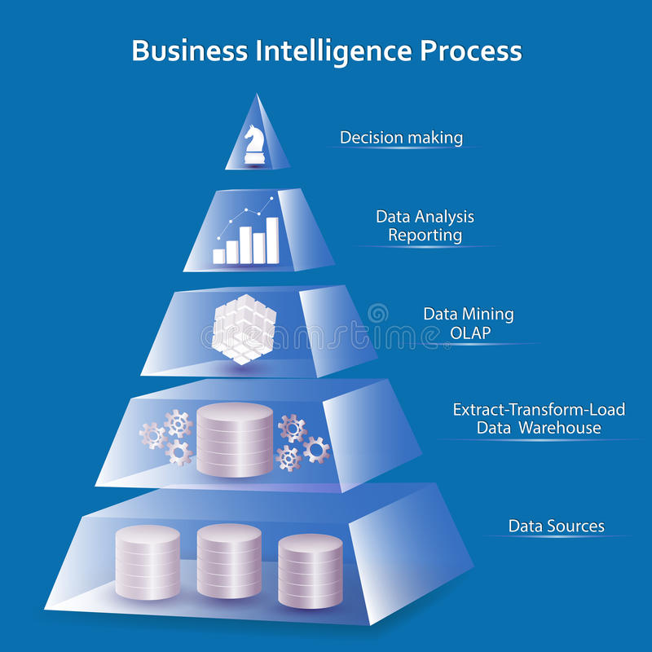

**Figura 01 –** Processos de BI

(**Fonte:** https://br.123rf.com/photo_74354110_business-intelligence-concept-using-pyramid-design.-processing-flow-steps:-data-sources%20-etl---dataw.html)

Uma referência a inteligência, mas não ligada a negócios, ocorreu em Sun Tzu – A Arte da Guerra. Sun descreveu em seu livro que para suceder a guerra, os soldados devem deter todo o conhecimento de sias fraquezas e virtudes, além do conhecimento das fraquezas e virtudes de seus inimigos. A falta desse conhecimento resulta em sua derrota. (TZU, 1772). Business Intelligence teve seu início na década de 50 por Luhn um pesquisador da IBM. Luhn definiu o BI como: “ Habilidade de aprender os Inter-relacionamentos dos fatos apresentados de uma forma a nos guiar para se atingir um objetivo”. (LUHN, 1958). Mas vale lembrar que como ele foi abordado em 1958 no artigo de Luhn, foi na década de 70 que realmente BI deu início a sua trajetória de forma mais incisiva. Business Intelligence é descrito como um processo orientado pela tecnologia, analisando os dados e apresentando informações acionáveis para ajudar os executivos, gerentes e outros usuários corporativo a tomar melhor suas decisões de negócios. BI é um conjunto de teorias, metodologias, processos, tecnologias e estruturas que transformam grandes quantidades de dados, que sozinho não tem muito significado. O objetivo é auxiliar na interpretação e análise de dados e informações, para identificação de oportunidades e riscos.

BI engloba variedades de ferramentas, aplicativos e metodologias que possibilitam ás empresas a coletarem dados dos sistemas internos e fontes externas, preparando-o para análise e desenvolvimento de consultas em relação a eles. As ferramentas são capazes de acessar e examinar conjuntos de dados apresentando seus resultados em relatórios analíticos, resumos, painéis gráficos e mapas, visando fornecer aos utilizadores de informações detalhadas sobre o estado do negócio. Tudo só pode ser feito devido ao meio da integração entre diferentes sistemas das empresas. Afinal BI concentra as informações em um único local, que se chama Data Warehouse. As métricas, mesmo vindo de diferentes fontes de dados, como ERP, CRM, planilhas ou arquivos de texto, podem ser visualizadas em grupo, ajudando na criação de indicadores empresariais muito mais eficiente. É possível definir BI numa perspectiva tecnológica. Wayne Eckerson (2004) conceitua BI como: “Processos, tecnologias e ferramentas necessárias para transformar dados em informações, informação em conhecimento e conhecimento em planos que conduzem ações de negócios lucrativos”. Gartner (2014) disse também que: “ BI é um guarda-chuva que inclui as aplicações, infraestrutura e ferramentas e as melhores práticas que permitem acesso e analise de informações para promover e otimizar decisões e desempenho. ”

É importante lembrar que o BI não se refere a um único software, mas sim uma metodologia que abrange várias ferramentas de controle de dados, onde formam um mercado de extensas soluções tecnológicas. Estudos realizados em Forbes Insights e sendo publicado no Canal Tech, 60% das 449 empresas pesquisadas planejavam acelerar seus investimentos em soluções de BI em 2016. Pesquisas indicam que a consultoria Gartner tinha uma previsão que o mercado de BI e analytics atinja as cifras de US$ 22,8 bilhões em 2020. O crescimento do BI deve-se pelo seu papel principal nas estratégias de competitividade das empresas, onde precisam se apropriar de um conhecimento solido para acompanhar as transformações do mercado. Como mostra a figura abaixo, BI é a integração de negócio, gerenciamento e TI:

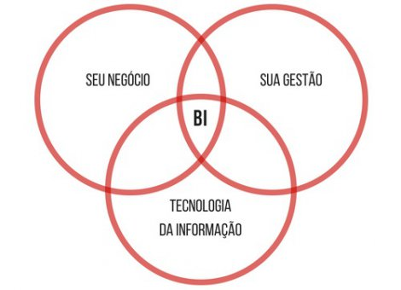

**Figura 02 –** Integração do BI

**(Fonte:**https://www.siteware.com.br/gestao-estrategica/o-que-e-bi-business-intelligence/**)**

**2. Fatores-Chaves para Implementação**

Business Intelligence deve possuir um bom planejamento com o objetivo definido. Existem outros fatores que devem considerados para se obter o sucesso na mudança do ambiente que adotou a ferramenta, é coerente gerenciar tais atividades com cuidado para garantir um bom retorno no investimento. Essas questões de fatores-chaves vai um pouco mais além, em cada momento pode sofre alterações dependendo do relacionamento do ambiente, existindo variáveis que devem ser levadas em consideração, evitando armadilhas que impeçam a implementação com sucesso. Para Miller, Brautigam, Gerlach (2006) a ferramenta sendo utilizada sozinha não garante o sucesso na implementação, mas interação de quatro dimensões críticas do negócio:

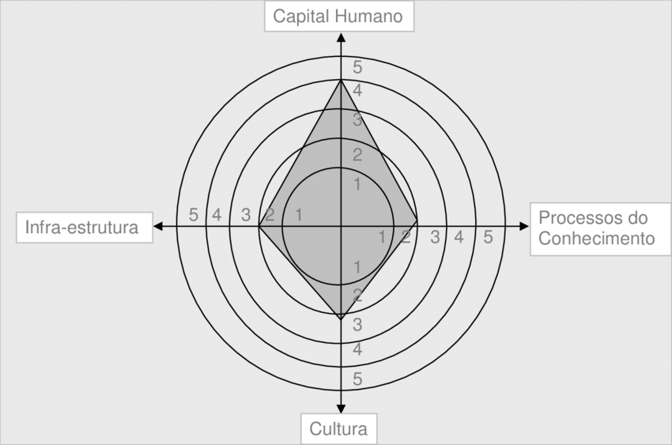

**Figura 03 –** Quatro dimensões do BI

**2.1 Dimensão 1 – Infra-estrutura:**

A infra-estrututa inclui hardware, software, ferramenta de networking e as tecnologias que criam, controlam, armazenam, disseminam e aplicam a informação. Nesta dimensão abrange ferramentas e tecnologias; como também os padrões relacionados, a política e práticas melhores para uso do suporte nas tomadas de decisões:

* Elementos da infra-estrutua:
* Hardware e Software;
* Origem dos dados;
* Captação do negócio e metadados técnicos.

**2.2 Dimensão 2 – Capital Humano:**

Consiste em habilidades de informação dos indivíduos dentro da organização e nos aspectos de suas potencialidades, recrutamento, treinamento, avaliação e alinhamento se alinhando aos objetivos da empresa. Nesta dimensão tem a inclusão das habilidades, críticas e compromisso as decisões em fatos correntes, treinamento e a melhoria das habilidades desenvolvidas; atribui à gerencia a responsabilidade para suportar e dirigir o uso das informações.

* Elemento do capital humano:
* Habilidades;
* Treinamento;
* Interesses pessoais em acordo com os ideais da empresa.

**2.3 Dimensão 3 – Processos do conhecimento:**

Essa dimensão é responsável por disponibilizar como deve ser a excussão das informações relacionadas onde se descrevem os processos. O uso da informação está amarrado diretamente com os objetivos do desempenho de um sistema de recompensa e descreve como as empresas suportam seu compromisso com o uso estratégicos das informações em seus processos de negócios. Ter acesso a essas informações e importante para o feedback estratégico.

Elementos dos Processos do conhecimento:

* Como a informação tem um papel importante no processo decisório;
* Compartilhamento do conhecimento corporativo;
* Qualidade da informação.

**2.4 Dimensão 4 – Cultura:**

Essa dimensão está ligada com a influência organizacional e humana no fluxo da informação. As dimensões culturais contem normas morais, sociais, e de condita da organização, nas atitudes, opiniões, membros e está relacionada com o valor da informação em um recurso estratégico incorporado no decorrer do tempo. Uma das principais características da cultura são:

* Comportamento e foco nos resultados;
* Monitoração e respostas rápidas a mudanças de ambiente;
* Conhecimentos das informações para as tomadas de decisão;
* Um ambiente integrado, coordenado, colaborativo e interdependente.

Elementos da cultura:

* Níveis coorporativos;
* Responsabilidades pelas mudanças;
* Conseguir localizar os riscos;
* Fortalecimento individual;
* Melhoria do negócio;
* Relacionamento com os clientes;
* Avaliação da performance corporativa;
* Tolerância de riscos.

Essas quatro dimensões precisam se mover cooperativamente para o BI conseguir ser eficaz. Se houver uma pequena diferença entre essas dimensões, a tensão das empresas será evidente, assim seus desempenhos no usa das informações serão comprometidos.

**3. Data Warehouse**

O crescimento do ambiente de negócios, médias e grandes empresas armazenam um alto volume de informações. Extrair corretamente essas informações é um fator chave para conseguir um grande destaque no mercado mais competitivo. Quando for aproveitado de forma eficaz, tem um desempenho fundamental no sucesso das organizações, afinal, hoje vivemos em uma sociedade tecnológica onde as informações são bem valiosas. O Data Warehouse é uma organização de banco de analises e Business Intelligence, teve seu surgimento como um conceito acadêmico na década de 80. A arquitetura é voltada para processamento e armazenamento de grandes volumes de dados. Serve para recolher informações da empresa para que essa possa controlar melhor determinado processo, disponibilizando uma flexibilidade maior nas pesquisas e nas informações que necessitam. O Data Warehouse cria padrões fazendo uma melhora nos dados analisados de todos os sistemas, fazendo a correção dos erros e restaurando os dados sem afetar o sistema de operação. O objetivo do Data Warehouse é centralizar os dados retirados de diversas fontes facilitando sua consulta. Esses dados podem ser extraídos de:

* Planilhas;
* ERPs;
* CRM.

Em diversos formatos como: banco de dados, txt, entre outros. Depois dessa extração os dados ficam acomodados na Stating Area, uma área destinada aos processos de qualidade e padronização dos dados. Depois podem ser direcionados aos Data Marts diretamente, possibilitando a busca pelas informações importantes em um único lugar. O Data Mart é uma subdivisão de um Data Warehouse. São pequenas fatias que armazenam subconjuntos de dados. Normalmente ele é direcionado para uma linha de negócios ou equipe, sendo que suas informações costumam pertencer a um único departamento.

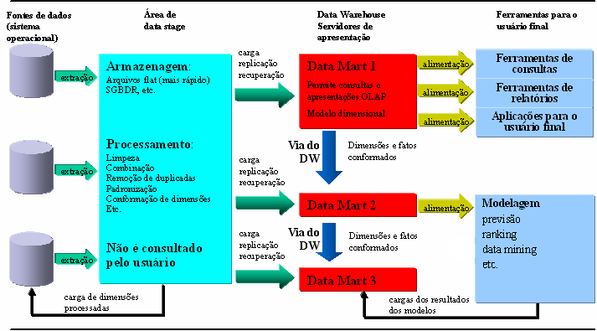

**Figura 04 –** Arquitetura do DW

**(Fonte:** https://blog.geekhunter.com.br/datawarehouse-conceitos-fundamentais-e-arquiteturas**)**

Barbieri (2001) deu sua opinião afirmando DW é um banco de dados orientado por assunto, integrado, não volátil e variável com o tempo. Segundo Date (2004) “ DW é um deposito de dados orientado por assunto, integrado, não volátil, variável com o tempo, para apoio das decisões gerenciais”.

* **Orientado por assunto:** sistemas transacionais organizados em uma determinada aplicação da empresa. Se caracteriza pela sua modelagem do DW, orientada pelos principais assuntos da empresa.
* **Integrado:** É uma integração visando uma padronização de diversos dados dos sistemas em uma única representação, sendo transferido para base de dados.
* **Não volátil:** Em sistemas tradicionais os dados sofrem alterações, por exemplo, inclusão, alteração e exclusão de dados. No DW os dados antes de serem carregados eles são filtrados e limpos. Depois dessas etapas os dados sofrem operações de consulta e exclusão sem ter alterações.
* **Variável com o tempo:** manutenção de históricos de dados em relação ao período de tempo maior que os sistemas comuns, significando que as técnicas de mineração de dados não são aplicadasem tempo real, para não comprometer o desempenho dos bancos transacionais OLTP. O DW sempre está relacionado a um determinado período de tempo, pois uma chave de tempo indica que dia esses dados foram extraídos.

**3.1 Vantagens de desvantagens do Data WareHouse**

**3.1.1 Vantagens**

* O DW contribui para o processo de tomadas de decisões, através de relatórios de tendências, de exceção e relatórios que revelam os objetivos X tempo real;
* A sua simplicidade;
* Pelas qualidades dos dados;
* Valores quantitativos e segurança;
* Custo operacional;
* Separação das operações de decisões das operações de produção;
* Suas inconsistências são identificadas e solucionadas antes dos dados serem carregados, o que facilita a execução da análise e de relatórios.

**3.1.2 Desvantagens**

* Podem ter custos elevados e podem ficar ultrapassados por alguma ferramenta mais veloz;
* Admistação e treinamento;
* Alto custo de desenvolvimento;
* Tempo de desenvolvimento
* Não serve para dados não-estruturados.

**4. OLAP**

Online Analytical Processing é uma ferramenta mais utilizada para exploração de um Data Warehouse. Essa ferramenta possibilita o usuário a alterar e analisar grandes quantidades de dados em várias perspectivas diferentes. São utilizadas pelos gestores em qualquer nível organizacional, para permitir a analise corporativa que facilitem a sua tomada de decisão. O OLAP fornece métodos de acesso, visualização e análise dos dados corporativos com alta flexibilidade e performance. Hoje as empresas estão enfrentando uma concorrência maior e expandindo suas áreas de atuações. Com isso a velocidade com que executivos obtém suas informações e tomam suas decisões determina o nível de competitividade de uma empresa. Esse sistema apresenta informações para os usuários com um modelo de dados natural e intuitivo. Os sistemas OLAP facilitam a dificuldades levando as informações mais próximas ao usuário que dela necessita. Ele é frequentemente utilizado para integrar e disponibilizar informaçoes gerenciais contidas em bases de dados operacionais, sistemas ERP e CRM, sistemas contábeis e DW. Algumas aplicações onde a tecnologia é aplicada:

|  |  |
| --- | --- |
| **Finanças** | Analise de L&P, Relatórios, orçamento, Analise de Balanço |
| **Vendas** | Analise de vendas, Previsões, Lucratividade Cliente/Contrato |
| **Marketing** | Analise de preço/Volume, Projeções de salários. |
| **Recursos Humanos** | Analise de Benefícios, Projeção de salários. |
| **Manufatura** | Gerenciamento de estoque, Planejamento de demandas |

**Tabela 01-** Aplicações OLAP

O sistema OLAP foi criado na década de 90 por Edgard F. Codd. Quando ele criou esse sistema, implementou regras para serem utilizadas na avaliação e nos produtos. Que são:

* Transparência;
* Acessibilidade;
* Performance consistente de relatório;
* Suporte a multiusuários;
* Operações de cruzamento dimensional irrestritas;
* Visão Multidimensional;
* Relatórios flexíveis;
* Operações de cruzamento dimensional irrestritas;
* Entre outas.

Além das regras de Codd, o Gartner Group adicionou mais algumas regras:

* Dados Arrays;
* Interface SQL;
* Ferramentas para gerencias as bases de dados;
* Armazenar objetos;
* Suporte a doados locais;
* Entre outros.

**5. OLTP**

Online Transaction Processing é um sistema que se encarrega no registro das transações contidas em uma determinada operação organizacional. O sistema OLTP tem como deus dois benefícios principais a simplicidade e a eficiência. Seus exemplos mais fortes são a redução de documentos mais rápidos no ponto de seu cálculo de retorno ser menor e pela concretização de sua transação, pois sua simplicidade permite que seus consumidores escolham sua forma de pagamento. Uma de suas maiores desvantagens se aplica pela ameaça de sua segurança, pela disponibilidade de informações que o sistema proporciona e deixa seus crackers a mercê de intrusos.

**6. OLAP X OLTP**

|  |  |  |
| --- | --- | --- |
|  | **OLAP** | **OLTP** |
| Foco | Nível estratégico da organização, visando analise empresarial e tomada de decisão. | Nível operacional da organização, visando a execução operacional do negócio. |
| Performance | Otimização para leitura e geração de análise e relatórios gerenciais. | Alta velo velocidade na manipulação de dados operacionais, tendo ineficiência para geração de analises gerenciais. |
| Armazenamento | Feito em estruturas de Data Warehouse, com otimização no desempenho em grandes volumes de dados. | Feito em sistemas convencionais de banco de dados através dos sistemas de informações. |
| Estrutura de dados | Os dados são estruturados na modelagem dimensional. Os dados normalmente possuem alta nível de sumarização. | Dados normalmente estruturados em um modelo relacional normalizado, otimizado para utilização transacional. |
| Volatilidade | Dados históricos e não voláteis. Os dados não têm alteração. | Dados voláteis, passiveis de modificação e exclusão. |
| Tipo de permissões nos dados | É permitido apena a inserção e leitura. Sendo que para o usuário está apenas disponível a leitura | Podem ser feito leitura, inserção, modificação e exclusão dos dados. |

**Tabela 02 -** Comparação OLTP X OLAP

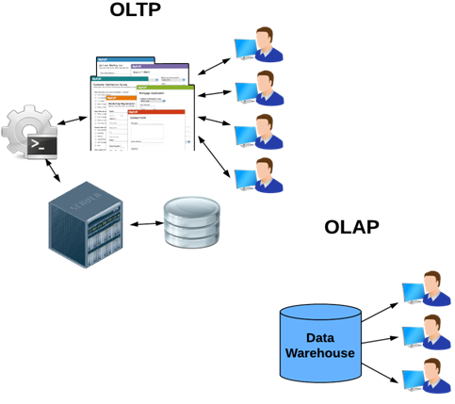

**Figura 05 –** OLTP X OLAP

**(Fonte:** https://canaltech.com.br/business-intelligence/o-que-significa-oltp-e-olap-na-pratica/**)**

O resumo que podemos dar tanto para tabela 2 e a figura 5 é que o sistema OLPT funciona dentro do ambiente operacional, já o OLAP funciona com um foco essencialmente gerencial.

**CAPITULO III**

**Plataforma de BI da Microsoft**

**1. Introdução**

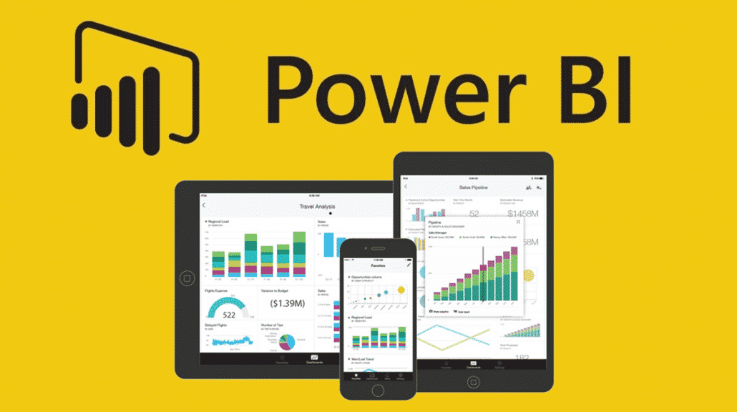

**Figura 06 –** Power BI

**(Fonte:** https://www.interop.com.br/blog/power-bi/**)**

A primeira versão do Power BI foi lançada pela Microsoft em fevereiro de 2014 como uma extensão do aplicativo office 365. Foi uma versão lançada como um serviço de nuvem o que ajudou na sua simplificação e implementação. Além do Office 365, o Power BI dependia da utilização do Excel para análise de dados. Pelas analise de Garther, suas limitações na necessidade de adoção dos componentes atualizados do Office 365, fez com que sua adoção fosse limitada pelas empresas. Em julho de 2015 o Power BI foi oferecido como uma ferramenta independendo do Excel, onde essa nova versão é conhecida como Power BI Desktop e teve muitas melhoras em relação a sua anterior, como capacidade de preparação de dados, criação de dashboards e descobrimento de dados. É uma coleção de software, aplicativos e conectores que trabalhando juntos, transformam fontes de dados não relacionais em informações coerentes, com visual interativo e envolvente. Também possibilita o fácil acesso e compartilhamento das informações. Essa ferramenta pode ser usada de forma simples para trabalhos pequenos no Excel e banco de dados ou pode ser para trabalhos mais robustos de nível empresarial. O Power BI consiste em:

* Aplicativo para Desktop do Windows que é o Power BI Desktop;
* Serviço de SaaS ( Software como serviço ) online;
* Aplicativos moveis para dispositivos Windows, Android e IOS.

Esses três elementos foram criados para permitir criar, compartilhar e consumir dados empresarias com uma maneira mais eficiente para as funções designadas. Há um quarto elemento que é o Servidor de Relatórios do Power BI, onde é permitido publicar os relatórios do Power BI em servidores de relatórios locais. As vantagens de usar o Power BI são:

* Preços acessíveis ou até mesmo grátis;
* Há várias comunidades do Power BI, onde qualquer um pode fazer seu cadastro, criar tópicos ou votar num tópico existente;
* Criação de relatórios e painéis personalizados;
* Relatórios criados pelo Power BI poderão ser exportados para o PowerPoint, facilitando as apresentações em reuniões ou eventos semelhantes;
* Pode conectar páginas da Web através de links de acesso, importar dados tabulados e criar indicadores mostrando os dados de forma mais pratica.

Outra vantagem do Power BI e pela sua capacidade de compactação para arquivos Excel e outras extensões, permitindo visualizar e analisar grandes quantidades de dados que o Excel não é capaz. Logo, grandes conjuntos de dados não precisariam ser agregados e reduzidos para mostrar analises mais abrangentes. O Power BI te dá a possibilidade de transformação e edição, incluindo a alteração de formatos, exclusão de linhas e adição de colunas. Adicionar relações com tabelas diferentes, onde é bem útil e adicionar novos conjuntos de dados facilmente à medida que dados uteis são descobertos. Com o Power BI os dados podem ser integrados sem a necessidade de recombinar tudo de novo, repetições de etapas de preparação são basicamente nulas pois o software se lembrará dessas etapas e as repetira automaticamente durante suas atualizações. Com recursos integrados de inteligência de tempo, só leva alguns segundos para visualizar grandes quantidades de dados, podendo visualizar dados por várias dimensões e atributos, incluindo data e hora.

No Excel para o usuário publicar e divulgar seus relatórios é preciso um envio de dados por e-mail ou em uma unidade compartilhada. No Power BI esse processo foi modificado, podendo publicar os serviços em nuvens seguras da Microsoft chamado de Power BI Service.

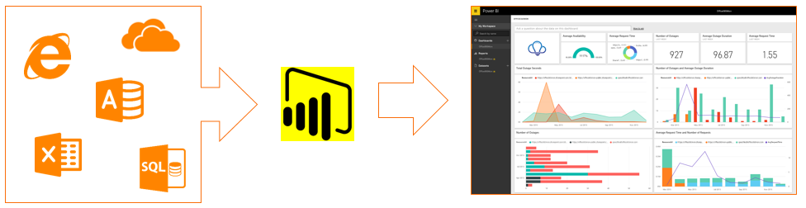

**Figura 07 -** Recurso da plataforma Power BI

O Power BI é uma ferramenta fácil de se utilizar ajudando a impulsionar as organizações para uma cultura baseada em dados. Com poderosas habilidades self-servisse, os usuários corporativos não dependem muito da TI para coletar, transformar e analisar dados, a automação dos dados, a facilidade de expansão e visualizações rápidas estão entre as muitas razoes de utilizar o Power BI. Além disso, o armazenamento em nuvem com recursos como o Natural Language Query facilita o processo de gestão de dados. Estamos vivendo uma era da análise, onde é importante que as organizações utilizem sabiamente os dados que coletam. O futuro para a área analítica é bem promissor, muitas empresas buscam incorporar a visualização de dados e eliminar relatórios tabulares com enormes quantidades de números. Neste capitulo, serão demonstrados os recursos da plataforma Power BI como demonstra a figura 6, que são:

* Power BI, Excel e Reporting Services;
* Banco de dados SQL Server;
* Ferramenta de integração de dados (ETL) Integration Services;
* Ferramenta OLAP Analysis Services.

**2. Power BI, Excel e Reporting Services**

**2.1 Excel**

A primeira versão do Excel foi lançada para Mac em 1985 e a primeira versão para Windows foi lançada em 1987. Esse software foi desenvolvido pela Microsoft, é um dos softwares mais utilizados em ambientes corporativos por diversos profissionais e acadêmicos da área da informação para suportar atividades relacionadas a análise de dados. Ele é usado para realizar tarefas como: cálculos simples e complexos, lista de dados, elaboração de relatórios e gráficos sofisticados, projeção e análise de tendências, analises estatísticas e financeiras, além de ser uma linguagem de programação baseada em Visual Basic. É possível utilizar componentes extras do Excel a fim de estender sua capacidade como ferramenta BI:

* **Power View:** Tecnologia de visualização de dados que permite criação de gráficos interativos, mapas e outros elementos visuais, fazendo seus dados se sobressaírem. Está disponível no Excel, SharePoint, SQL Server e no Power BI;
* **Power Pivot:** Tecnologia de modelagem de dados que permite criação nos modelos de dados, estabelecer relações e criar cálculos. Pode ser trabalhar com grandes conjuntos de dados, criando uma relação abrangente ou cálculos complexos. Tudo dentro do Excel. Utiliza uma linguagem DAX;
* **Power Query:** Tecnologia de conexão de dados, fazendo com que o usuário descubra, conecte, combine e refine fontes de dados a ponto de atender suas necessidades de análise. O Power Query está disponível no Excel e no Power BI Desktop.

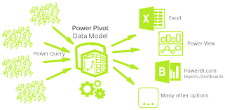

**Figura 08 –** Power Query, Power Pivot, Power View

**(Fonte:** https://eventil.com/events/tratamento-modelagem-e-analise-de-dados-com-excel-power-pivot-e-power-query/**)**

**2.2 Power BI**

É um serviço de Business Intelligence oferecendo uma visualização interativa fazendo que seus usuários finais possam criar seus relatórios e painéis sem a necessidade de conhecimentos avançados de banco de dados. Foi originalmente baseado nos add-ins do Excel (Power Query, Power Pivot e Power View). A empresa Microsoft desenvolveu o Power BI visando em oferecer um produto de serviço independente, baseando seu armazenamento em nuvem e com mais recurso do que o Excel. Teve seu lançamento em setembro de 2013 com o serviço Office 365. Os principais benefícios do Power BI são:

* **Facilidade de acesso:** Os usuários podem construir relatórios e painéis no Power BI Desktop, podendo realizar a separação de dados e utilizar diversos tipos de visualizações, salvando no serviço de Power BI na nuvem, sendo assim, podendo ter acesso em qualquer navegador ou dispositivo móvel;
* **Fácil implantação:** Pode ser implantado com pouco ou nenhuma intervenção dos profissionais de TI da sua empresa. Com essas praticidades facilitam os gestores tomarem suas decisões mais rápidas;
* **Dados disponíveis em tempo real:** O Power BI monitora dados que sofrem alterações constantes, pois permite o acompanhamento por tempo real, com uma linguagem simples e fácil;

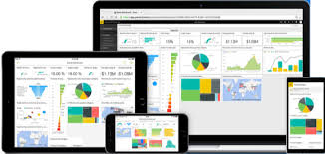

**Figura 09 –** Facilidade no acesso ao Power BI

**(Fonte:** https://www.eng.com.br/artigo.cfm?id=6185&post=O-que-você-pode-fazer-com-o-Power-BI?**)**

**2.3 Reporting Services**

O SSRS ( SQL Server Reporting Services ) é um conjunto de ferramentas que fornece serviços locais para criar implantar e gerenciar relatórios paginados e moveis. Ele oferece uma forma flexível as informações aos usuários certos. O SSRS oferece três tipos de relatórios para seu usuário que são:

* **Relatórios paginados/tradicionais:** É um relatório com ideias de documentos de layout fixo otimizados pela impressão como arquivos Word ou PDF. Pode criar uma experiência hibrida do Power BI/Reporting Services: em vez de criar seus relatórios do Reporting Services no Power BI, fazendo com que você possa fixar visuais de relatórios nos painéis do Power BI.
* **Relatórios Mobile:** Hoje as pessoas têm uma necessidade de relatórios diferentes. A experencia de relatório de layout fixo não funciona bem em tablets e celulares. Esses relatórios moveis, baseados na tecnologia Datazen. Com forme cria as visualizações, o publicador de relatórios moveis gera automaticamente os dados de amostra.
* **Relatórios Web:** é uma reformulação completa do gerenciador de relatórios. É um aplicativo de página única com base em padrões HTML5, para navegadores modernos como: Microsoft Edge, Chrome, Firefox, Opera, entre outros. Ele é organizado por: relatórios paginados, KPIs, pastas de trabalho do Excel e fontes de dados compartilhadas.

**3. SQL Server**

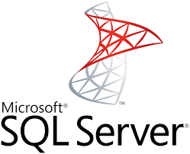

**Figura 10 –** SQL Server

**(Fonte:** https://xtech.com.br/Microsoft-Sql-Server-Standard-Core-License-Software-Assurance-Open-7nq-00215/p/42597/**)**

Sistema de gerenciador de banco de dados desenvolvida pela Sybase em parceria com a Microsoft. Uma parceria que durou até 1994. É um software como principal função a de armazenar e recuperar dados solicitados por outras aplicações de software. Suas principais linguagens de consultas primárias são Transat-SQL ( T-SQL ) e ANSI SQL. Distribuídos em diferentes edições e com várias ferramentas integradas, esse banco tem a capacidade de atender as demandas dos mais simples negócios aos mais complexos cenários que lidam com grande volume de dados. Ele permite a criação de tabelas relacionadas, evitando a necessidade de armazenar dados redundantes em vários locais dentro de um banco de dados. O SQL Server suporta transação, aderente e suporta os princípios de atomicidade, consistência, isolamento e durabilidade.

|  |  |
| --- | --- |
| **Serviço de SQL Server** | **Funções** |
| Database Engine | Armazenamento de dados OLTP |
| Reporting Services | Relatório de dados |
| Analysis Services | Analise de dados OLAP |
| Integration Services | Fluxo de dados |
| Data Quality Services | Limpeza de dados |
| Master Data Services | Repositório único de dados |
| Replicação | Replicação de dados entre servidores |

**Tabela 3 –** Funções do SQL Server

**3.1 Columnstore Index**

Padrões que armazenam e consultam tabela de fatos com armazenamento de grandes dados. Usa um armazenamento de dados baseado em coluna e processamento de consultas para obter ate 10 vezes mais desempenho em consultar o seu data warehouse em relação ao seu armazenamento tradicional orientado por linha. Também pode-se obter 10 vezes mais compactação de dados em relação a dados descompactados. É uma tecnologia para armazenamento, recuperação e gerenciamento de dados usando um formato de dados colunar que são chamados de columnstore. Columnstore e Rowstore são usados para enfatizar o formato de armazenamento de dados.

* Columnstore: dados lógicos organizados como uma tabela com linhas e colunas, fisicamente armazenados em um formato de dados com reconhecimento de coluna.
* Rowstore: dados lógicos organizados como uma tabela com linhas e colunas, armazenados em formato de dados com reconhecimento de linha. É um formato tradicional de armazenamento de dados na tabela relacional.
* Rowgroup: Grupo de linhas que são compactados no formato columnstore ao mesmo tempo. Geralmente ele contém um número máximo de linhas por grupo.

**3.2 Columnstore Clusterizado**

É um armazenamento físico da tabela inteira. Para reduzir sua fragmentação dos segmentos de coluna e melhora o desempenho, pode armazenar alguns temporariamente em um índice clusterizado, chamado de deltastore. As operações em deltastore são tratadas em segundo plano.

* Rowgroup delta: Usado somente com índices columnstore. Melhora o desempenho e a compactação do columnstore armazenamento linhas até que o número de linhas alcance um limite e seja movido para o columnstore. Quando ele alcança o número máximo de linhas, ele se fecha.se o processo encontrar um rowgroup fechado, ele compacta e armazena no columnstore.
* Deltastore: São vários rowgroups juntos. Quando carregado em grande massa, a maioria das linhas vai diretamente para o columnstore sem passar pelo deltastore.

**3.3 Columnstore não clusterizado**

São índices que funcionam da mesma maneira que os columnstore, a diferença é que os não clusterizado são secundários em uma tabela rowstore, e os columnstore é armazenado como primário numa tabela inteira. Contém uma cópia de parte ou todas as linhas e colunas na tabela subjacente, o índice é definido como uma ou mais colunas de tabela e tem uma condição opcional que filtra as linhas. Permite analise operacionais em tempo real em cargas de trabalho OLTP.

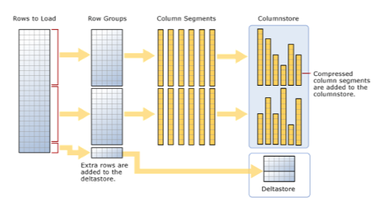

**Figura 11 –** Columnstore

**(Fonte:** https://docs.microsoft.com/pt-br/sql/relational-databases/indexes/columnstore-indexes-data-loading-guidance?view=sql-server-ver15**)**

**4. Integration Services**

É uma plataforma para criação de integração dos dados em nível empresarial e soluções de transformação de dados. E usado para solucionar problemas empresariais complexos copiando ou baixando arquivos, carregando Data Warehouse, fazendo uma limpa em dados e gerenciando os dados no SQL Serve. O Integration Services faz a extração e transforma dados em ampla variedade de fontes, como arquivos de dados XML, arquivos simples e fontes de dados relacionais e transferir dados para um ou mais destino. Essa plataforma inclui conjuntos avançados de tarefas internas e transformações, ferramentas gráficas para criar pacotes e o banco de dados. Alguns dos principais componentes do SSIS são:

* **Mecanismos de tempo de execução:** recursos de execução de pacotes, pontos de interrupção, conexão e transações;
* **Tarefas e outros executáveis:** controles adicionados na área do control flow, principal área de fluxo do ETL no SSIS;
* **Mecanismos de fluxo de dados**: possuem recursos como buffer em memória que extraem dados de arquivos ou banco de dados relacionais.

Seu Designer é uma ferramenta gráfica onde o desenvolvedor adiciona controles visuais para dentro da área chamada de Control Flow. Nesse controle de fluxo e possível realizar varias tarefas como, limpeza de tabelas, atribuição de valores a variáveis, interação com Cubos do Analysis Services, chamadas a Web Services, além de operações com arquivos do Windows. O principal componente de um projeto em SSIS é chamado de Pacote e existem quatro etapas para essa implementação:

1. A primeira etapa não é obrigatória e envolve a criação de configurações de pacotes que atualizam as propriedades dos elementos dos pacotes em tempo de execução. Essas configurações são incluídas automaticamente quando os pacotes são implantados;
2. Segunda etapa desenvolver um projeto de Integration Services para criar um utilitário de implantações de pacote. Nessa etapa o usuário pode implantar qualquer pacote do seu projeto;
3. Terceira etapa consiste em copiar sua pasta de implementação que foi criada quando o usuário desenvolveu o projeto;
4. Quarta etapa executa os pacotes de instalação no sistema de arquivos ou em uma instancia só SQL Server.

Na tabela a seguir vamos comparar a implementação de um projeto e a implementação de um pacote determinando quais opções de desenvolvimento e administrativo estão disponíveis para aquele projeto, colocando suas vantagens e desvantagens de casa sistema:

|  |  |
| --- | --- |
| **Implementação de projeto** | **Implementação de pacote** |
| Projeto é a unidade de instalação. | Pacote é a unidade de instalação. |
| Os parâmetros usados são para atribuir valores a propriedades de pacote. | Suas configurações são utilizadas para atribuir valores ao pacote. |
| No projeto sues pacotes e parâmetros são copilados em arquivo de implantação (extensão .ispac ). | Seus pacotes e configurações são salvos individualmente no sistema. |
| O pacote é implantado no catalogo do SSISDB no SQL Serve. | Seus pacotes são copiados nos sistemas de arquivo em outro computador, podendo ser salvo em um banco de dados. |
| Tem a necessidade de integração do mecanismo de CLR no banco de dados. | Não tem a necessidade de integração do banco de dados. |
| Projetos e pacotes do catalogo são validados no servidor antes da execução, podendo usar o SQL Server Management Studio. | Pacotes são validos antes de sua execução, o usuário também pode validar um pacote usando o código dtExec. |
| Pacotes são executados com início de um mecanismo de banco de dados. Um identificador de projeto, valores de parâmetros explícitos e referências ao ambiente são atribuídos a uma execução antes de ela ser iniciada. Podendo ser executado usando dtExec | Pacotes executados usando os utilitários de execução dtExec e DTExeUI. As configurações aplicáveis são identificadas por argumentos de prompt de comando. |
| Os pacotes são executados em um processo separado do Windows | Os pacotes são executados em um processo separada do Windows |
| SQL Server Agent é usado para agendar a execução do pacote | O SQL Server Agent é usado para agendar a execução do pacote. |

**Tabela 04 –** Implementação por pacote ou projeto

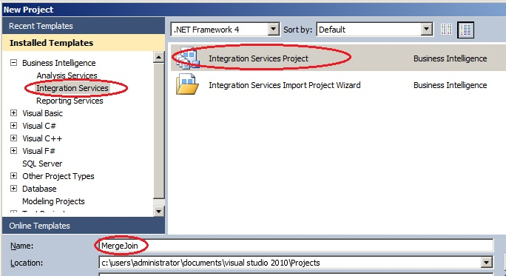

**Figura 12 –** Integration Services

**(Fonte:** <https://www.devmedia.com.br/sql-server-integration-services-ssis-trabalhando-com-o-componente-merge-join/29560>/**)**

**5. Analysis Services**

Mecanismo de dados analíticos usado em suporte a decisões e analises de negócios. Fornece modelos de dados semânticos de nível empresarial para arelatorios de negócios como Power BI, Excel, entre outros. É uma ferramenta de processamento OLAP que tem sua utilização para integração de dados relacionais. Com a SSAS se tem a possibilidade de criar soluções de BI e DW de uma forma mais fácil. O SSAS oferece várias abordagens para criar um modelo semântico de BI que são: o tabular e o multidimensional.

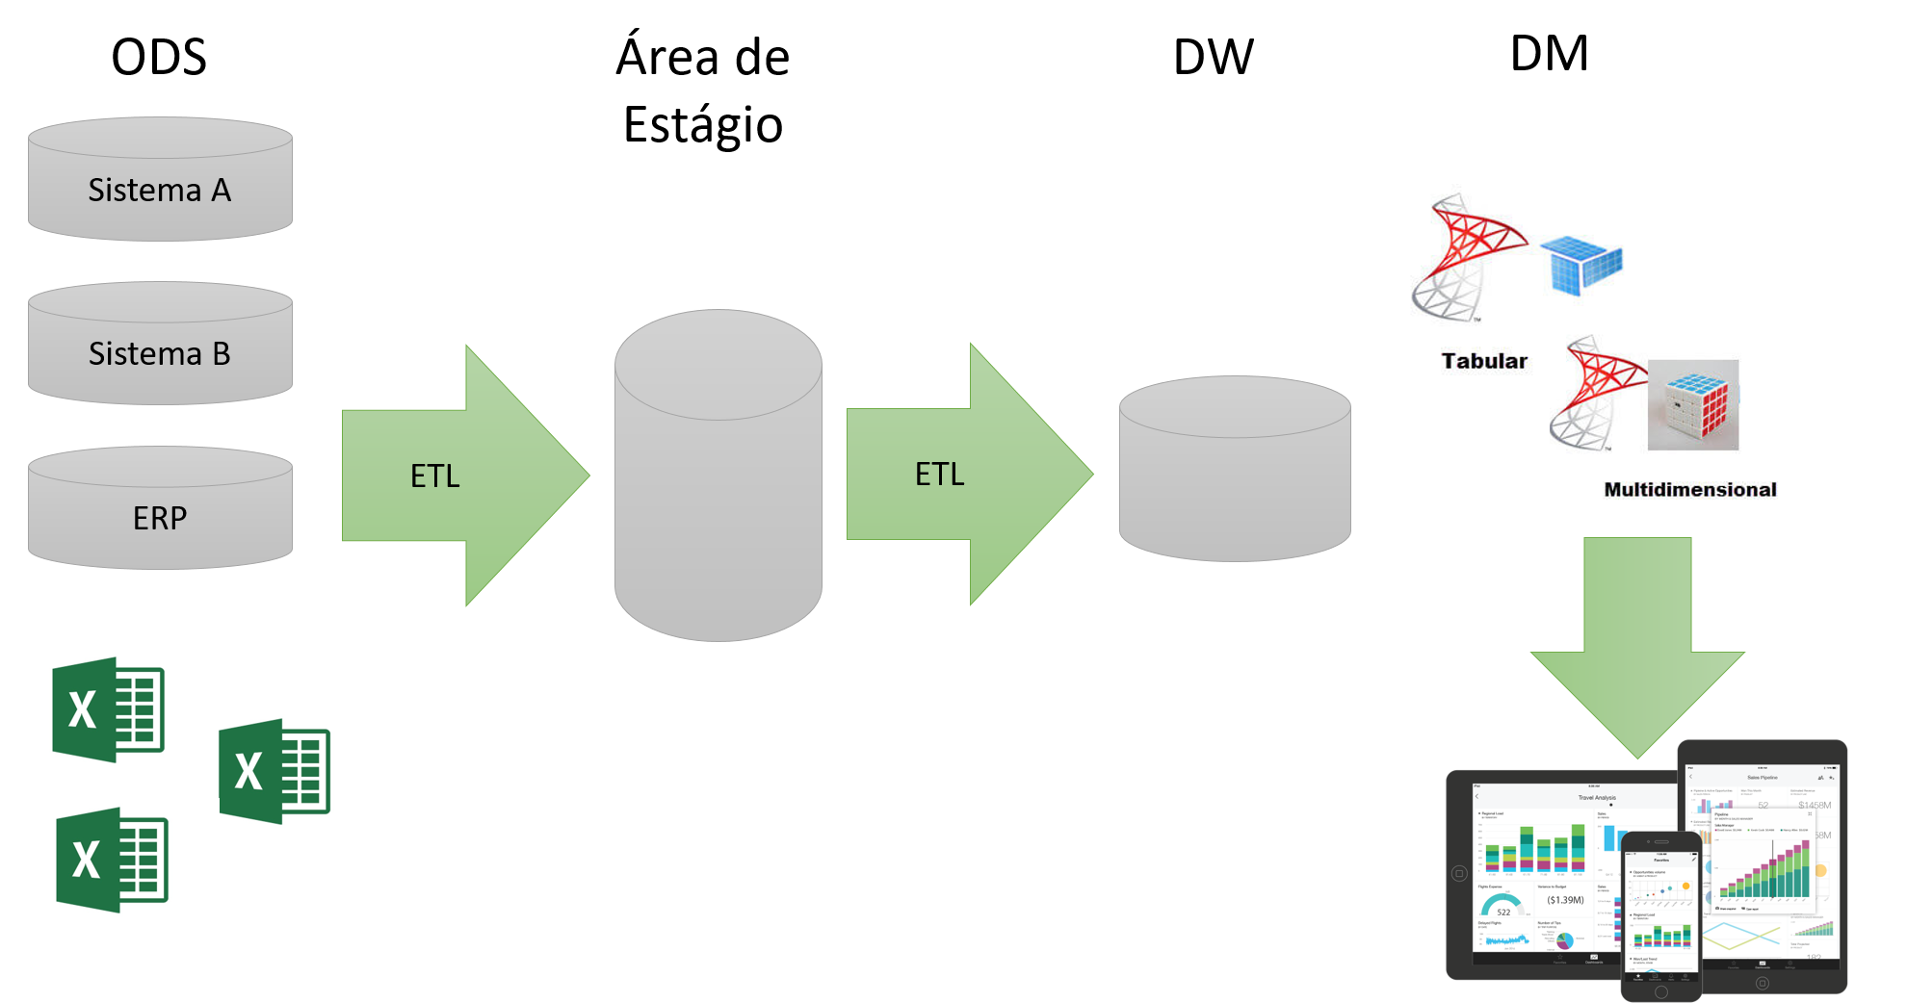

**Figura 13 –** Analysis Serveces

**(Fonte:** https://www.linkedin.com/pulse/sql-analysis-services-tabular-x-multidimensional-fight-claudio-bonel**)**

**5.1 Modelo Multidimensional**

É uma plataforma amplamente utilizada no mercado devido ao seu tempo de uso. Ela grava as agregações geradas no processamento do cubo em disco, otimizando a performance para cenários onde se trabalha com terabytes sem suspender a memória RAM. Utiliza uma linguagem MDX, apesar de ser uma linguagem complexa e difícil, ela possui inúmeras funções que permitem a criação de diversos cálculos e filtros em poucas linhas. Seu processamento e paralelo, diminuindo consideravelmente o tempo do processamento.

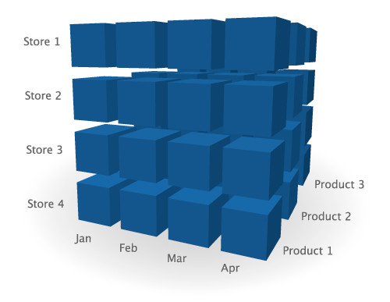

**Figura 14 –** Modelo Multidimensional

**(Fonte:** https://techcommunity.microsoft.com/t5/system-center-blog/olap-cubes-in-the-scsm-data-warehouse-key-concepts/ba-p/344693**)**

**5.2 Modelo Tabular**

A ferramenta possui uma interface simples, facilitando a criação e à manutenção dos cubos, medidas e dimensões. Como o próprio nome sugere trabalha com tabelas bidimensionais (linhas x colunas). Utiliza-se o conceito de “ in-memory ”, carregando os dados do cubo para a memória RAM, onde a leitura é mais rápida que no disco. Sua linguagem é em DAX, bastante similar as formular que existem no Excel, para criação de membros calculados, medidas e outras consultas. Essa linguagem é mais intuitiva e de fácil utilização do que a MDX.

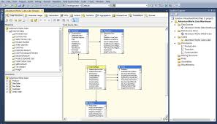

**Figura 15 –** Modelo Tabular

**(Fonte:** <https://dataficacao.wordpress.com/2014/03/21/sssas-multidimensional-tabular/>**)**

A tabela a seguir compara o que cada modelo tem de disponibilidade:

|  |  |  |
| --- | --- | --- |
|  | **Multidimensionais** | **Tabular** |
| Ações | Sim | Não |
| Coluna calculada | Não | Sim |
| Medidas calculadas | Sim | Sim |
| Tabelas calculadas | Não | Sim |
| Membro padrão | Sim | Não |
| Assemblies personalizados | Sim | Não |
| Exibir pasta | Sim | Sim |
| Extração de detalhes | Sim | Sim |
| KPIs | Sim | Sim |
| Relacionamentos de muitos para muitos | Sim | Não |
| Intercalação de consulta | Não | Sim |
| Segurança em nível de objeto | Sim | Sim |
| Segurança em nível de linhas | Sim | Sim |
| Hierarquias definidas pelo usuário | Sim | Sim |

**Tabela 05 –** Comparação de modelos Multidimensionais e Tabular

**CAPITULO IV**

**Ferramentas de BI**

**1. Introdução**

As ferramentas de BI são fundamentais para tomadas de decisões rápidas e seguras, pois um software de BI permite a coleta, organização, segmentação e análise de dados corporativos. Com isso destacam-se entre os benefícios de se utilizar o BI, aumentar a eficiência operacional, localizar potenciais receitas e tendências administrar e monitorar KPI’s. BI é uma estratégia que vem ajudando no crescimento empresarial, mas com tantas ferramentas no mercado é difícil escolher uma que supre as necessidades que a empresa exige. O BI tem ganhado bastante destaque entre os empreendedores quando se percebeu que a análise de dados contribui para um maior controle e eficiência empresarial.

A evolução do BI se dá pelos avanços dos estudos de seus fornecedores, que estão entregando no mercado, ferramentas que permitem o armazenamento em nuvem, com preços acessíveis e diferentes graus de suporte. Os fornecedores tradicionais de BI evoluíram para incluir uma moderna descoberta de dados baseadas em imagens, governanças e analises aumentadas, já os mais novos fornecedores concentram no desenvolvimento de agilidade, governanças, escalabilidade, publicação e compartilhamento. De acordo com o Gartner Group define os critérios de seleção de fornecedores e avaliações das plataformas, numa extensa pesquisa de mercado, buscando aquilo que os clientes e compradores desejam e esperam do BI, que são:

* **Experiência do cliente:** Capacidade da solução em gerar benefícios para o negócio, combinado com disponibilidade de recursos e ferramentas de capacitação do usuário, consultas por voz, construção de analises de arrastar e soltar, descoberta de dados manual e automática. Isso inclui maneiras de como os clientes recebem suporte técnico ou de conta, incluindo também ferramentas auxiliares, programas, disponibilidade de grupos de usuários e acordo de nível de serviço;
* **Operações:** Qualidade do produto, recursos de suporte e facilidade de migração. Seus principais fatores são a qualidade organizacional. Incluindo habilidades, experiências, programas, sistemas e outros veículos que permitem que a organização opere de maneira efetiva e eficiente.
* **Experiência de Vendas:** Satisfação no processo de vendas, facilidade na contratação, preço, gerenciamento de contas, facilidade de aquisição/cancelamento de licenças e assinaturas;
* **Compreensão de Mercado:** Facilidade de uso para consumidores e desenvolvedores, apelo visual, facilidade de uso para administração e implantação além da capacidade de atender tanto cenários que exigem previsibilidade e estabilidade, quanto cenários exploratórios e de experimentação;
* **Complexidade de Analise:** Facilidade de lidar com dados complexos, capacidade de manipulação dos dados, formas de analises interativas e aumentadas, incluindo variedades de conexão com fontes de dados, capacidade de combinar várias fontes, analises preditivas, mineração de dados, entre outras;
* **Habilitação do Usuário:** Documentação, tutoriais on-line para autores de conteúdo e consumidores, conferencias, treinamentos e disponibilidade das habilidades dos fornecedores e do mercado em geral;
* **Benefícios Comercial:** Aumento de receita, decisões melhores e mais rápidas, maior satisfação do cliente final, redução de custos e despesas, expansão dos tipos de analises de negócios, melhores informações para as pessoas e monetização de dados.

O Gartner Group todo ano lança um relatório que nos fornece uma visão sobre o posicionamento competitivo das ferramentas de BI, o chamado “ Quadrante magico de Gartner” possui diversas categorias que ajudam aos tomadores de decisões a escolher qual ferramenta investir. Esse quadrante e definido por:

* **Leaders (Lideres):** São ferramentas que possuem uma posição de destaque no mercado. Costumam ter padrões, se destacam entre as demais concorrentes e se encontram em um nível mais avançado de desenvolvimento tecnológico. Demonstram uma solida compreensão das capacidades do produto e comprometem-se com o sucesso do cliente. Eles combinam esse entendimento com um modelo de precificação facilmente compreensível e atraente, suportando provas de valor, comprar incrementais e escala coorporativa. No mercado moderno, as decisões de comprar são tomadas, ou pelo menos fortemente influenciadas, pelos usuários de negócios que exigem produtos fáceis de compra e uso. Exigem que os produtos ofereçam valor comercial claro e permitem uso de analises poderosas por pessoas de conhecimentos limitados de TI;
* **Visionaries (Visionários):** São ferramentas que possuem boa capacidade de investir e apresentar novas tecnologias, mas ainda não entregam tudo aquilo que prometem, deixando algumas lacunas a serem preenchidas sobre suas funcionalidades. Oferecem uma funcionalidade profunda nas áreas que se referem, mas podem ter lacunas quando se trata de atender requisitos mais amplos de funcionalidade ou pontuações mais baixas para experiência do cliente, operações e execução de vendas. São líderes de pensamentos e inovações, mas podem estar com falta de escala ou podem ter preocupações sobre sua capacidade de crescimento;
* **Niche Players (Jogadores de Nicho):** Essas ferramentas limitam a focar apenas algumas características que o mercado necessita, direcionando assim os seus esforços para determinado nicho de solução. Podem concentrar em um domínio ou aspectos específicos do BI, mas não terão uma funcionalidade profunda em alguns lugares. Podem ter lacunas em termos de funcionalidades mais amplas da plataforma ou ter um feedback ruim para os clientes, com algumas alternativas, eles podem ter uma plataforma BI ampla, mas com recursos limitados de implementação ou suporte. Além disso, podem não ter atingido a escala necessária para solidificar suas posições no mercado;
* **Challengers (Desafiadores):** São ferramentas que possuem grande capacidade de produção e entrega, mas que ainda não atingiram uma parcela do mercado. Sua visão pode ser dificultada pela falta de uma estratégia coordenada entre vários produtos em seu portfólio, com algumas alternativas eles podem ficar aquém dos líderes em termos de marketing eficaz, canais de vendas e presença geográfica.

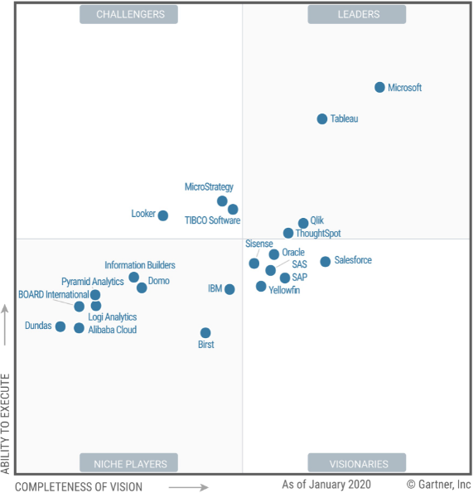

**Figura 16 –** Quadrante magico para plataformas de BI

**(Fonte:**https://www.gartner.com/doc/reprints?id=13TXXSLV&ct=170221&st=sb)

A Gartner Group avalia esse quadrante magico com a capacidade dos fornecedores com base na sua execução e seus planos de desenvolvimentos futuro, a medida que os fornecedores e o mercado vão evoluindo, essas avaliações ficam validades por apenas questão de tempo. É considerado como ponto de referência entre muitos necessários para identificar o fornecedor e o produto mais adequado. Como o trabalho foi feito no Microsoft Power BI, não terá muita citação dele neste capitulo, pois ele está citado no capitulo 03.

**2. Tableau**

O Tableau é uma empresa americana líder no desenvolvimento de softwares para visualização de dados. Foi fundada em 2003 por Christian Chabot, Pat Hanrahan e Cris Stolte. Eles eram pesquisadores no departamento de ciência da computação na universidade de Stanford, se especializando em técnicas de visualização para explorar e analisas os dados. Durante suas pesquisas, eles viram que a computação gráfica poderia gerar grandes avanços na capacidade dos usuários para compreender os dados. Reuniram computação gráfica com banco de dados para inventar o VizQL, uma linguagem visual de consultas que traduz ações de arrastar e soltar. O resultado foi uma experiência de usuário intuitiva e que proporciona ganhos significativo na capacidade dos usuarios verem os dados. (TABLEAU, 2016)

Essa ferramenta integra com banco de dados relacionais, OLPA’s, nuvens e planilhas para gerar gráficos ou outras formas de visualizações. O tableau foi desenvolvido para atender as necessidades de cada usuário individualmente, com sua aplicação sendo escalonada para toda a empresa. Seus truques mais recentes é utilizar as técnicas de processamento de Linguagem Natural para permitir que os usuários descrevam o que desejam ver, em vez de clicar e soltar. É possível executar o software on-premiseq, escolher uma nuvem pública. O Tebleau Software otimiza a ocorrência de insights e análise das informações, tanto ferais quanto segmentadas, para as tomadas de decisões estratégicas, preparando para apresentar informações em plataformas que vão desde os tradicionais desktops até dispositivos moveis. O aprimoramento dessa ferramenta nos dispositivos moveis foi devido ao constante desenvolvimento de melhorias nos produtos na experiência do usuário. Alguns produtos que compõem o Tableau são:

* **Tableau Prep:** Muda a forma como a preparação de dados tradicional é realizada em uma organização. Ao oferecer uma maneira visual e direta de combinar, estruturar e limpar os dados. Ajuda analistas e usuários corporativos a iniciar suas analises com mais rapidez;
* **Tableau Desktop:** Fornece apoio a tomada de decisão, com a criação de painéis que deixam a visualização e análise de dados mais rápida e inteligente, além de ser compatível com diversas tecnologias, como a nuvem, planilhas e banco de dados;
* **Tableau Online:** É uma plataforma de analise totalmente hospedado em nuvem. Capaz de publicar painéis e compartilhar as pesquisas com qualquer pessoa;
* **Tableau Serve:** É uma plataforma usada para a publicação de dashboards e visualizações criadas pelo Tableau Desktop. Os dashboards podem ser acessados tanto por navegadores quanto por dispositivos moveis;
* **Tableau Mobile:** Aplicativo para dispositivo moveis disponível em versões para Android e IOS, permite a visualização e analise de dados a partir de dashboards publicados no Tableau Server ou Tableau Online.

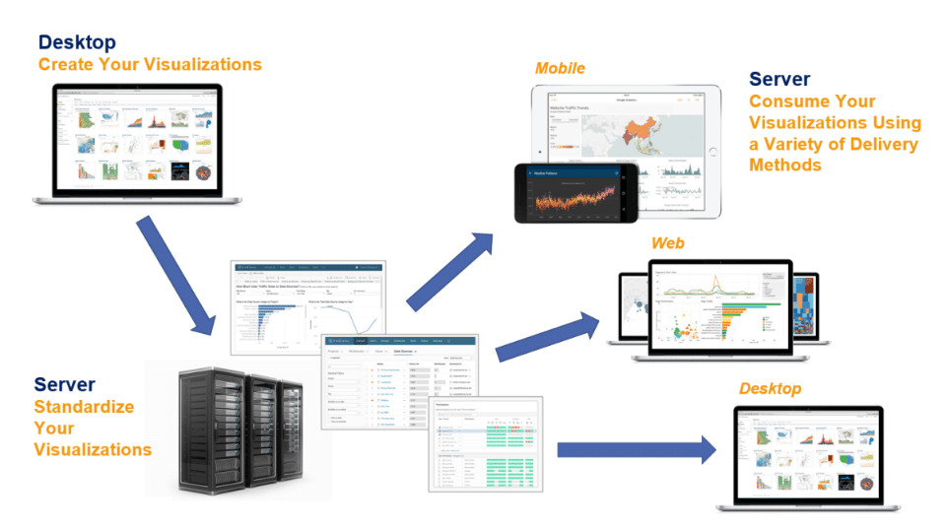

**Figura 17 -** Tableau

(**Fonte:** <https://intellipaat.com/blog/tutorial/tableau-tutorial/tableau-architecture/>)

**3. Qlik**

A Qlik é uma empresa de software fundada em 1993 em Lund, Suécia, e agora sediada em Radnor, Pensilvânia, Estados Unidos, cujo os principais produtos são o Qlik View e Qlik Sense, ambos softwares para BI e visualização de dados. A Qlik era conhecida anteriormente como QlikTech. Quando ainda estava com a sede na Suécia, era conhecida como uma empresa de software de BI. Suas ferramentas de desktop baseadas em PC eram chamadas QuikView. No início o software era vendido na Suécia, no entanto hoje a Qlik já é uma das principais fornecedoras para empresas e governos de todo o mundo, mas tento uma grande confusão entre suas primeiras versões, o QlikView apresentava características de “Data Discovery” que é a ação de coletar dados de várias fontes e consolidá-los em um só lugar, com o objetivo do processo fazendo com que informações possam ser visualizadas, avaliadas e acessadas instantaneamente pelos colaboradores. No BI relatórios e analises estão conectados em fontes de produção ou dados online que geram respostas para problemas conhecidos, já no Data Discovery exploram questões inéditas que não foram passadas ainda.

**3.1 Qlik View**

É uma ferramenta de acesso aos dados que permite analisar e usar informações de diferentes fontes de dados. Com o Qlik View ajuda a obter uma visão geral da situação, identifica conexões e reconhece insights, mesmo trabalhando com dados grandes e complexos. Fornece uma integração das informações de diferentes fontes disponibilizando rapidamente na rede, baseando-se numa tecnologia de interface única para apresentação interativa e analise de qualquer dado. Alguns sistemas normalmente usam uma abordagem top-down para obter suas informações, já o Qlik View permite a inicialização de qualquer dado, independentemente de sua localização na estrutura de dados. O Qlik View tem várias áreas de aplicação, mas é o usuário que determina qual programa deve ser usado, o sistema fornece:

* Uma interface flexível com o usuário final para um armazenamento de informações;
* Obtenção rápida das relações de dados;
* Criação de apresentações com base de dados;
* Criar tabelas e gráficos dinâmicos;
* Executar analise estatísticas;
* Vincular descrições e multimídia aos seus dados;
* Construir seus próprios sistemas especializados;

Como o Qlik View é uma ferramenta versátil, ele recebe dados das mais variadas fontes e os transforma em informações relevantes que podem ser aplicadas ao negócio. Algumas de suas funcionalidades são:

* **Interface Gráfica:** A interface foi desenvolvida com base no raciocínio do usuário. Isso permite a compreensão das informações exibidas, já que usa gráficos intuitivos, evitando duvidas e interpretações, garantindo mais agilidade nas tomadas de decisões;
* **Colaboração e Conectividade:** Pode ser usado em dispositivos moveis para capturar, enviar e armazenar dados, assim facilitando a comunicação da equipe, fazendo com que os profissionais que não estão nos escritórios possam enviar informações em tempo real para o sistema;
* **Tecnologia in-memory:** É possível compactar as informações em até 90% do tamanho original, garantindo um aproveitamento melhor do espaço de armazenamento e permitindo resgate instantâneo das informações, caso necessário.

**3.2 Qlik Sense**

O Qlik Sense é uma ferramenta de visualização de informações onde exploram profundamente todos os dados e revela suas conexões de modo simples e instantâneo. Por meio de seus dashboards, essa ferramenta permite um olhar mais profundo dos dados para entendimento real da situação do negócio e do mercado. Seu uso é tão simples que qualquer usuário na organização consegue utilizá-lo para criar relatórios personalizados e dashboards dinâmicos. A ferramenta Qlik Sense permite a criação rápida de visualizações, explorar os dados profundamente e analisar as oportunidades por diversos ângulos. Esta ferramenta não exige conhecimentos técnicos, fazendo com que o usuário possa criar analises completas arrastando planilhas de dados para a aplicação e usando o mecanismo de indexação para relacionar melhor as informações. A principais vantagens do Qlik Sense são:

* **Storytelling:** É um recurso de contar histórias por meio de dashboards interativos deixando a compreensão dos dados mais fáceis e permitindo que qualquer usuário tenha acesso a esse conhecimento. Esse recurso é ótimo para empresas que possuem vários níveis hierárquicos e precisam socializar informações em grande escala;
* **Mobilidade:** O Qlik Sense pode ser acessado no desktop, notebook ou smarthphone. Assim, as tomadas de decisão podem ocorrer quando necessário, já que os dados estão sempre ao alcance de alguns toques ou cliques;
* **Self-Service:** Cada setor tem informações estratégicas distintas, possibilitando segmentar os dados do BI segundo as necessidades de cada profissional, extraindo o melhor das análises realizadas;
* **Alta compreensão de dados:** O hardware pode ter o aproveitamento de espaço melhorado com o uso dessa ferramenta, pois ele compacta as informações em até 90% deixando disponíveis para consulta a qualquer hora.

|  |  |  |
| --- | --- | --- |
| **Características e Funções** | **Qlik Sense** | **Qlik View** |
| Exploração associativa de forma livre | **X** | **X** |
| Inteligencia aumentada | **X** |  |
| Dashboards/Análise guiada | **X** | **X** |
| Análise de autoatendimento controlada | **X** |  |
| Preparação de dados visuais | **X** |  |
| Preparação avançada de dados | **X** | **X** |
| Ampla conectividade de dados | **X** | **X** |
| Plataforma moderna construída em API’s aberta | **X** |  |
| SaaS/Multi-Cloud | **X** |  |
| Offline Mobile | **X** |  |

**Tabela 06 –** Qlik Sense X Qlik View

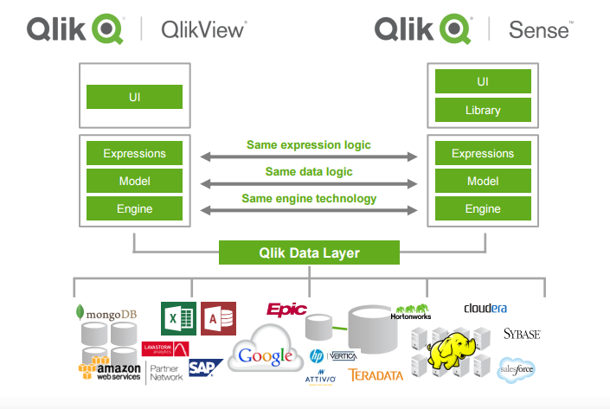

**Figura 18 –** Qlik Sense e Qlik View

**(Fonte:** <http://smalldata.com.br/empresa-qliksense-no-brasil/>)

**4. ThoughtSpot**

A ferramenta ThoughSpot foi fundada em 2012 por uma equipe de engenheiros que trabalhou com grandes empresas como Google, Oracle, Microsoft, Yahoo entre outas empresas do Vale do Silício, co-fundador, Ajeet Singh. Em janeiro de 2016, a empresa abriu uma filial em Londres, em um esforço para expandir deu mercado na Europa. Um mês depois a ThoughtSpot anunciou seu aumento em 810% em relação ao ano anterior. O ThoughtSpot permite que os usuários não técnicos realizam pesquisas de análise de dados de autoatendimento, o mecanismo de pesquisa relacional, inclui DW e dados de venda. Em 2015 foi lançado o ThoughtSpot 3 que incluía o DataRank, um algoritmo de aprendizado de máquina que apresenta sugestões de dados para ajudar o usuário a medida que as entradas são digitadas, onde grava automaticamente as fontes de dados e une as tabelas para calcular respostas em bancos de dados previamente silenciados e PopCharts a mecanismos de visualização, classificando-o através de possíveis gráficos e apresentação aos usuários.

O ThoughtSpot tem uma abordagem baseada em pesquisa para analise visual e capacidade de integrar, prepara e pesquisar bilhões de linhas e terabytes de dados, afirmando que pode responder em questão de segundos a pesquisas de bilhões de linhas. Essa ferramenta é compatível com o SpotIQ, que é uma análise orientada por IA permitindo, que os usuários possam executar os resultados da consulta para descobrir anomalias, linhas de tendência, clusters e outros recursos de dados usando algoritmos estatísticos e de Machine Learning. O SpotIQ é uma narrativa de linguagem natural para qualquer insight que o sistema descobre.

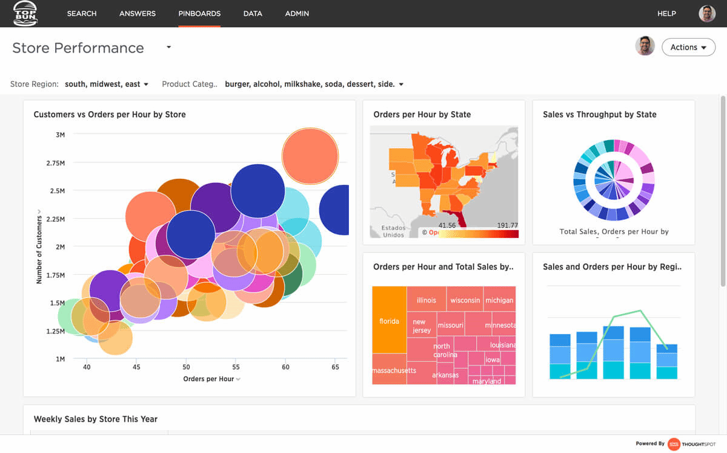

**Figura 19 -** ThoughtSpot

**(Fonte:** <https://searchbusinessanalytics.techtarget.com/news/252469508/ThoughtSpot-BI-platform-gets-financial-boost-IPO-may-be-near>**)**

A seguir uma tabela de comparação entre as 3 líderes do mercado de BI:

|  |  |  |  |
| --- | --- | --- | --- |
| **Métricas** | **Microsoft PowerBI** | **Tableau Desktop** | **QlikView** |
| Versão gratuita | **X** |  | **X** |
| Versão mobile | **X** | **X** | **X** |
| Analise em tempo real | **X** | **X** | **X** |
| Analise pontual | **X** | **X** | **X** |
| Analise preditiva | **X** | **X** |  |
| Ferramentas de preparação de dados | **X** | **X** | **X** |
| Ferramentas para misturar/ juntar/ integrar dados. | **X** | **X** | **X** |
| Consulta semântica/ linguagem natural | **X** |  |  |
| Analise de mídia social | **X** | **X** | **X** |
| Recursos de visualização | **X** | **X** | **X** |
| Ferramenta de compartilhamento | **X** | **X** | **X** |

**Tabela 07** – Comparação das tecnologias de BI

**CAPITULO V**

**1. Introdução**

Este capitulo visa na implementação de um projeto, com dados de uma empresa comercial e explicando como a ferramenta Power BI pode melhorar no desenvolvimento empresarial em seus devidos setores. Os dados utilizados são da parte financeira, onde seus profissionais focam na analises de dados, transformando os dados em informações, ganhando produtividade e ajudando os outros departamentos da empresa com seus processos de tomada de decisão para alcançar os resultados esperados. Dados extraídos de planilhas são suscetíveis a erros, o Power BI entra para ajudar essa área aumentando a produtividade da equipe fazendo com que os dados sejam mais confiáveis. Com as funções que o Power BI tem a equipe financeira consegue identificar produtos e serviços mais rentáveis e o aumento da receita para a empresa. A extração de informações do BI tem referência ao desempenho financeiro na parte de vendas, garantindo que o controle do Previsto X Realizado seja feito com mais facilidade e clareza das informações.

Como os dados que da Empresa são de dois anos, o BI permite que seja feita uma comparação entre os resultados obtidos com os mesmos resultados do período do ano anterior. Os resultados dessa comparação podem apontar os indícios necessários para ajudar a equipe financeira a entender como anda o crescimento da empresa. Como os dados são consistentes e integrados, o departamento financeiro passa muito mais tempo exercendo a função de conselheiro estrategista. Existem várias vantagens para o departamento financeiro utilizar o BI, que são:

* Menos tempo na produção de relatórios financeiros e mais tempo analisando causas profundas de anomalias de desempenho, trabalhando para corrigir desvios ou evitar problemas;
* Menos tempo na coleta de dados financeiros e operacionais e mais tempo analisando cenários orçamentários, facilitando melhor nas decisões sobre investimento e desenvolvimento de produtos;
* Evitam ser pegos de surpresa e sofram consequências por não aplicar controles adequados aos relatórios financeiros e não fornecer dados precisos.

Planilhas em Excel podem fornecer uma ajuda inicial, mas além de não manterem dados centralizados, não automatizam as funções de uma ferramenta de BI. Em A Arte da Guerra, Sun Tzu escreve que “informação é crucial: nunca vá para o campo de batalha sem saber o que pode estar contra você” e esse lema pode ser aplicado para todos os profissionais da parte financeira, pois qualquer dado errado pode ser usado contra o negócio.

**2. Implementação dos dados**

Como já foi dito na introdução, serão utilizados dados de uma Empresa X, com foco na parte financeira, controle de entrada de cliente e os valores pagos. O arquivo se encontra no Excel. É uma tabela que consiste nas seguintes especificações:

* Data que o produto entrou;
* Cliente;
* E o valor pago por cada cliente;

Com foco em dois anos seguidos 2018 e 2019, faremos a comparação de cada ano, qual cliente pagou mais por ano e por mês. Será feito a porcentagem de cada ano e de cada mês, e o comparativo de cada empresa. Não tem a coluna de quantidade pois como é propaganda, o valor é pago só pelo produto e não pela quantidade. A seguir a figura que corresponde os dados para implementação no Power BI

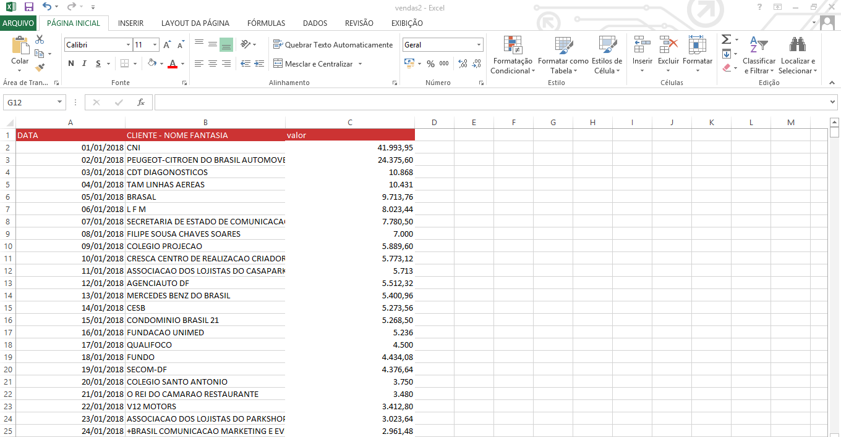

**Figura 20** – Dados do Excel (figura criada dia 25/05/2020)

Ao iniciarmos o projeto no Power BI, clicando no botão de obter dados podemos perceber que a ferramenta pode puxar os dados de vários tipos, como Excel, SQL Server, WEB, Analysis Server. O arquivo do projeto está em .xlsx, então a opção que devemos escolher é Excel.

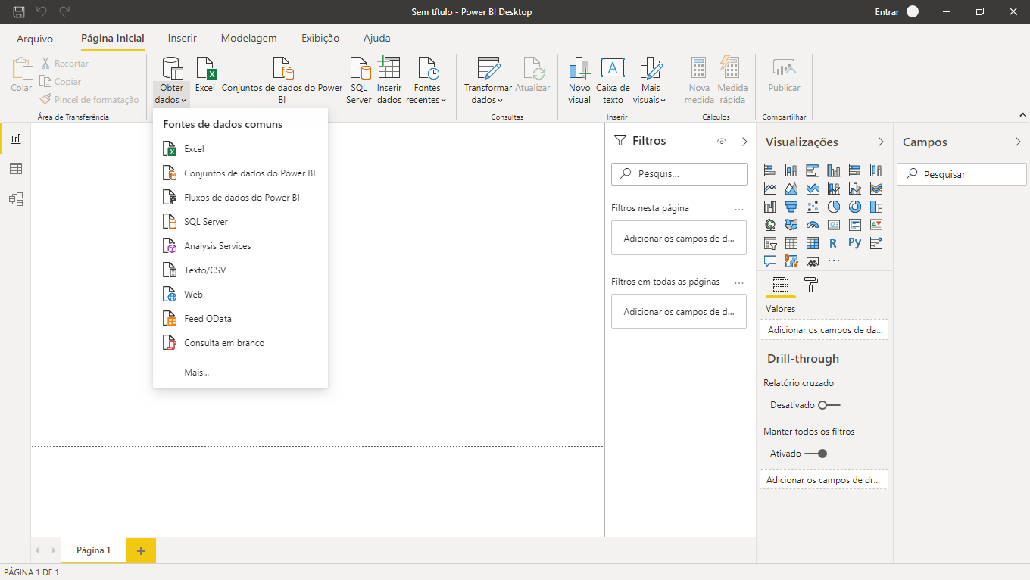

**Figura 21** – Interface para obtenção dos dados. (Figura criada dia 25/05/2020)

let

Fonte = Excel.Workbook(File.Contents("C:\Users\ithalo\Desktop\vendas2.xlsx"), null, true),

Planilha1_Sheet = Fonte{[Item="Planilha1",Kind="Sheet"]}[Data],

#"Cabeçalhos Promovidos" = Table.PromoteHeaders(Planilha1_Sheet, [PromoteAllScalars=true]),

#"Tipo Alterado" = Table.TransformColumnTypes(#"Cabeçalhos Promovidos",{{"DATA", type date}, {"CLIENTE - NOME FANTASIA", type text}, {"valor", type number}})

in

#"Tipo Alterado"

O código acima referece a criação da tabela de vendas, em qual endereço o Power BI busca as informações, e utiliza as seguintes funções:

* Table.PrometeHeaders – Promove a primeira linha da tabela em seus nomes de cabeçalho ou coluna;
* Table.TransformColumn – Transforma nomes de colunas ao usar a função fornecida.

Existe várias outras funções para criar a tabela, mas como é uma tabela simples utilizaremos só essas duas funções. Depois de ter feito isso, e só fechar e aplicar a tabela. O Power BI utiliza a linguagem DAX. DAX é uma linguagem de expressão de formula usada nos Power BI Desktop, Analysis Services e Power Pivot no Excel. Ao formulas Dax incluem funções, operadores e valores para realizar cálculos avançados e consultas em dados nas tabelas e colunas relacionadas nos modelos de dados tabulares. Muitas funções do DAX são semelhantes as funções de data e hora do Excel. No entanto as funções DAX usam um tipo de dados datetime e podem usar valores de uma coluna como argumento. A função que iremos utilizar é CALENDARAUTO. A CALENDARAUTO é uma tabela com uma única coluna chamada “Data” que contém um conjunto contigua de datas

dCalendario =

ADDCOLUMNS(

CALENDARAUTO();

"Ano";FORMAT([Date];"yyyy");

"Mes Nome";FORMAT([Date];"mmm");

"Mes Num";MONTH([Date]);

"Ano Mes";CONCATENATE(YEAR([Date]);FORMAT(MONTH([Date]);"00"));

"Dia Semana Ano";WEEKDAY([Date])

)

O código acima utiliza a função CALENDARAUTO, retornando todos os valores de data da tabela de vendas. As funções de ano, mês e dia também são utilizadas na tabela. A outros tipos de funções no código como a ADDCOLUMNS onde adiciona colunas calculadas a tabela fornecida. Seus parâmetros são:

* Tabela: Qualquer expressão DAX que retorna uma tabela de dados;
* Nome: Nome dado á coluna entre aspas duplas;
* Expressão: Qualquer expressão DAX que retorne uma expressão escalar, avaliada para cada linha da tabela.

"Ano";FORMAT([Date];"yyyy"); esta linha do código nos dá a entender como as coluna são criadas com a função ADDCOLMNS. A seguir a figura que mostra como fica depois que o código é finalizado.

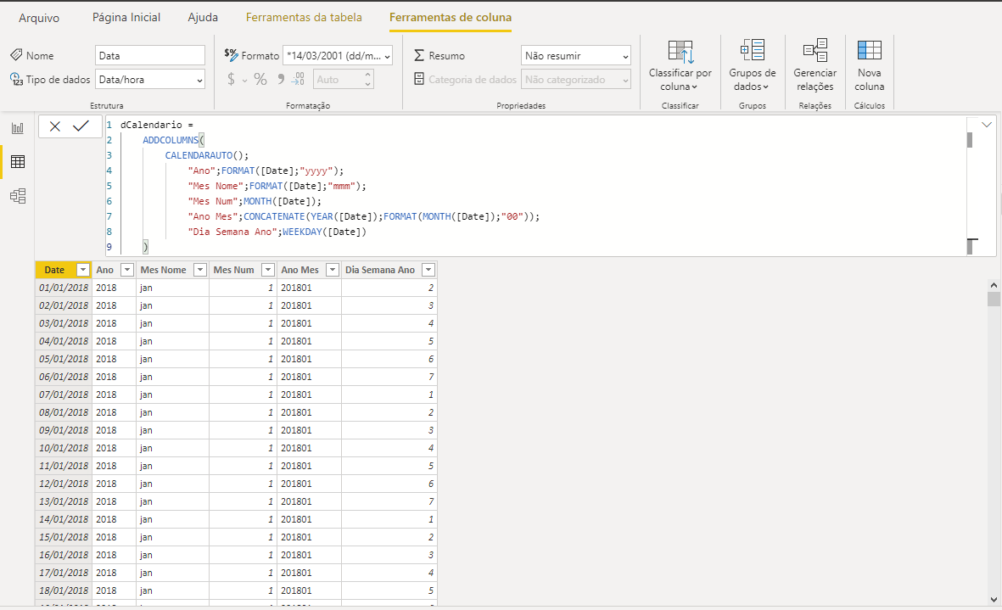

**Figura 22** – Tabela calendário usando suas funções (Figura criada dia 25/05/2020)

**3. Implementação Gráfica**

Antes de começarmos a criar os gráficos para entendimento das tabelas, devemos relacionar a tabela calendário com a tabela vendas, para gerar os gráficos corretamente. Existe vários jeitos de fazer esse relacionamento, mas o mais prático e clicando na data da tabela vendas e arrastando ate data da tabela calendário, ao fazer isso o próprio sistema já faz o relacionamento das tabelas

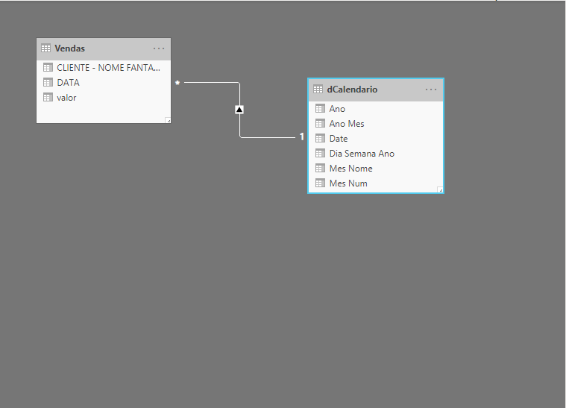

**Figura 23** – Relacionamento das tabelas (Figura criada em 25/05/2020)

Como podemos observa na figura 23, as tabelas utilizam o relacionamento de muitos para 1, dando a perceber que na tabela vendas existem mais datas que na tabela calendário, pois na tabela calendário ele só vai ordenar as datas. Como o Power BI é simples, para gerar os gráficos que serviram de base para análise dos dados, é só clicar na opção dos valores que deseja, no primeiro gráfico irá fazer uma comparação de valores que a empresa teve no ano de 2018 com o de 2019. O gráfico foi criado com colunas clusterizados.

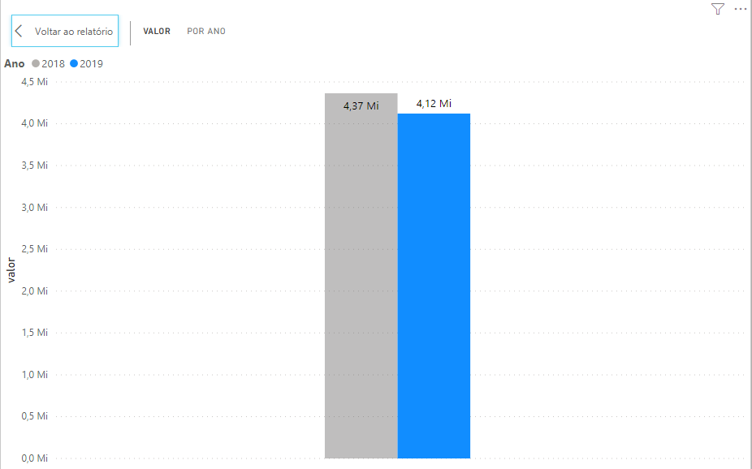

**Figura 24** - Comparação dos anos (Figura criada dia 25/05/2020)

Fazendo a comparação entre os dois anos podemos perceber que a empresa X teve queda na arrecadação de 2019, pois foram feitas menos vendas do que o ano anterior. Para saber a lucratividade da Empresa X por mês é só adicionar a tag do mês e o Power BI vai gerara automaticamente o gráfico mostrando o lucro da empresa por mês em comparação aos anos. Gráfico montado com colunas clusterizados

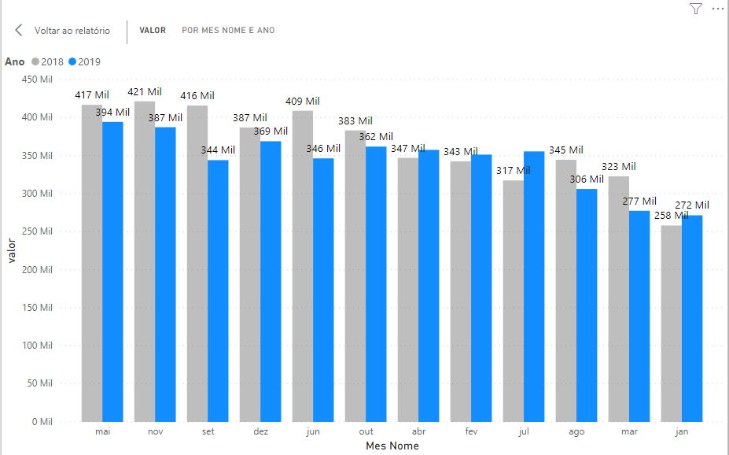

**Figura 25** – Comparação em valores (Figura criada dia 25/05/2020)

E também a porcentagem do lucro de cada mês

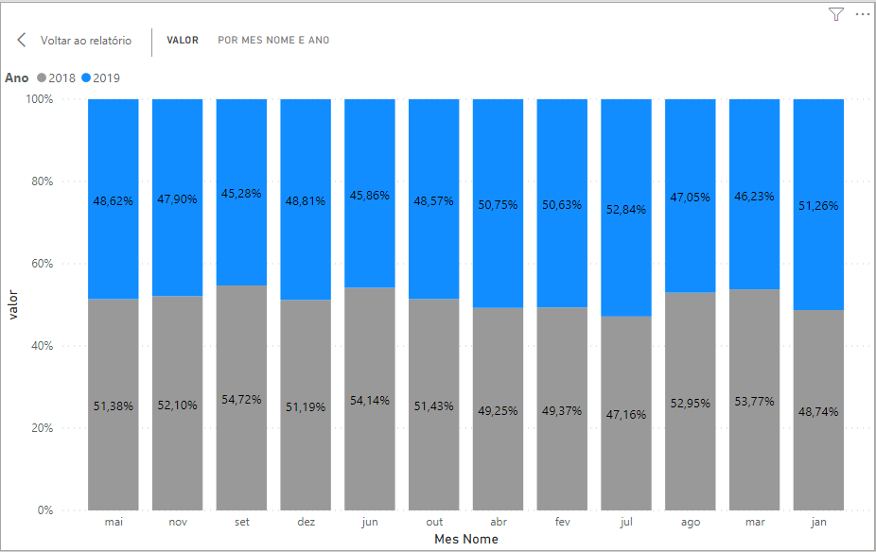

**Figura 26** – Comparação em porcentagem (Figura criada dia 25/05/2020)

Os gráficos nos mostram que a Empresa X teve perca de suas vendas no ano de 2019 referente ao ano de 2018, quando a Empresa X teve um lucro maior, mas não com uma diferença significativa.

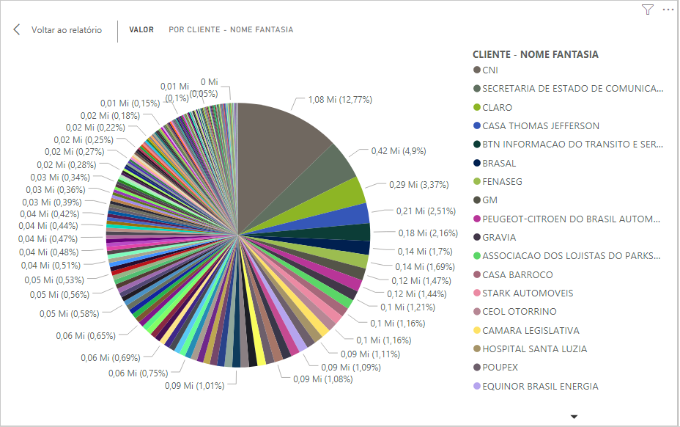

**Figura 27** – Lucros das Empresas (Figura criada dia 25/05/2020)

Com o gráfico da figura 27 podemos colocar os clientes e os valores que foram pagos pelo produto, cada empresa tem uma cor para especificar. O gráfico também já nos dá a porcentagem em que cada empresa teve durante o ano.

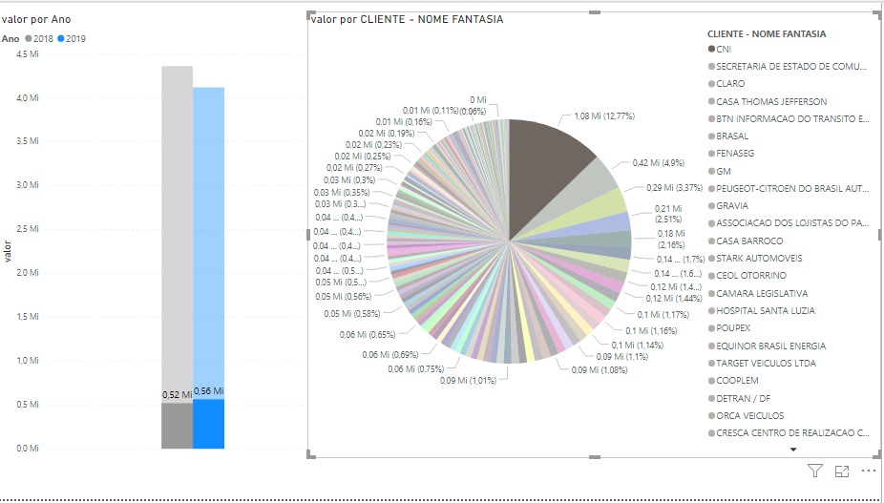

**Figura 28** – Relação dos gráficos (Figura criada dia 25/05/2020)

Ao clicarmos em qualquer cliente, ele gera uma relação com o gráfico do ano, assim mostra qual foi o valor que o cliente teve em cada ano da empresa. Podem comparar também em relação ao mês de cada cliente, qual foi o valor pago pelos clientes por mês.

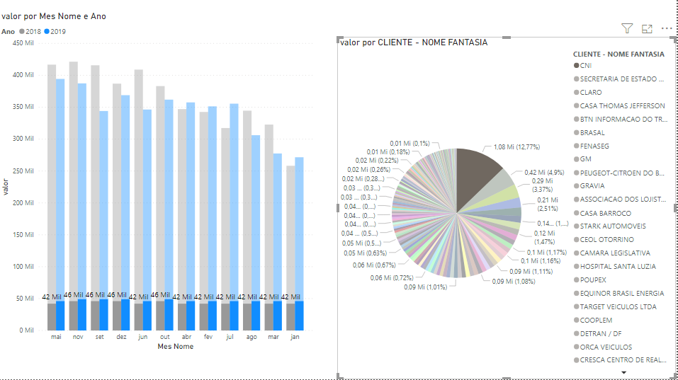

**Figura 29** – Comparação dos valores por mês (figura criada dia 25/05/2020)

O Power BI também gera uma matriz fazendo esses tipos de comparações, mas com os valores exatos de cada mês, também fazendo a soma do total de quanto o cliente gastou na soma dos dois anos.

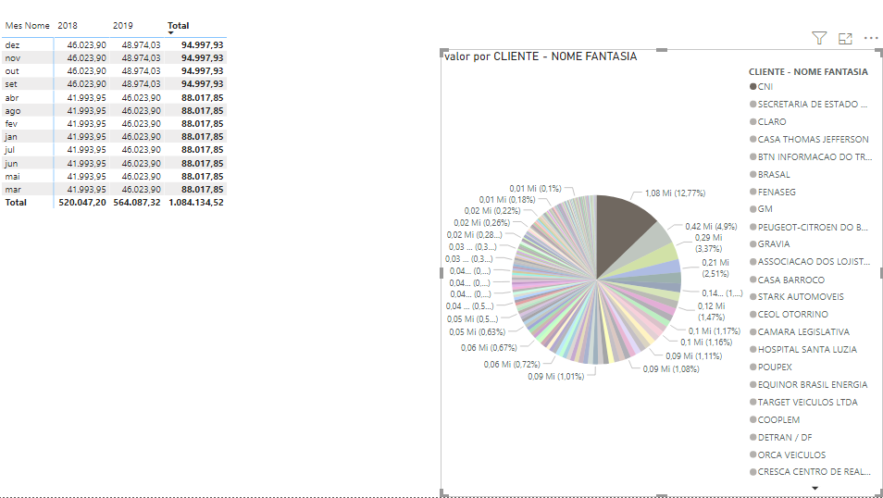

**Figura 30** – Comparação em forma de tabela (Figura criada dia 25/05/2020)

**CONCLUSÃO**

O objetivo desse trabalho foi avaliar a ferramenta de Power BI e vê os benefícios que a ela nos dá em um ambiente de trabalho. Com isso podemos concluir que a metodologia de Business Intelligence pode ser aplicada em todos os níveis organizacionais das empresas, salientando o foco de cada nível, para que o BI seja realmente efetivo e auxilie as tomadas de decisões dos gestores, maximizando os resultados de uma forma eficiente. O sucesso para um bom projeto de BI depende de vários fatores: Estratégias bem definidas, engajamento das partes envolvidas, tecnologias utilizadas, entre outros. Pode-se observar que através da pesquisa realizada, o conjunto de fatores minimiza a busca de informações, de forma mais assertiva.

**REFERÊNCIAS**

BARBIERI, Carlos. **B12 Business Intelligence:** Modelagem e Qualidade. Editora: Campus. 2011.

DATE, G.J. **Introduç~~ao a Sistemas de Bancos de Dados**. 8ª Ed., Rio de Janeiro: Campus, 2004.

ECKERSON, Wayne. **Best Pratices in Business Performance Management:** Business and Technical Strategies. Seattle: The Data Warehousing Institute, 2004.

ECKERSON, Wayne. **Evaluating ELT and Data Integration Platformns.** Seattle: The Data Warehousing Institute, 2003.

GARTNER (2020) **Magic Quadrant for Analytcs and Business Intelligence Platforms.** Disponível em: <https://www.gartner.com/doc/reprints?id=1-3TXXSLV&ct=170221&st=sb>. Acessado em: 05 de maio de 2020.

KIMBALL, R. e ROSS, M. **The Data Warehouse Toolkit.** 3º edição. 2013.

LINKEDin (2019) **Entendendo “Self-service BI”: o que é? As principais ferramentas do mercado.** Disponível em: <https://www.linkedin.com/pulse/entendendo-self-service-bi-o-que-é-principais-do-marcio>. Acessado em: 05 de maio de 2020.

MALCOLM, G. e O’NEILL, C. **Implementing a SQL Data Warehouse.** 2014.

LUHN, Hans Peter. **A Business Intelligence System**. IBM Journal of Research and Development, Volume 2 Issuee 4. Riverton, NJ, USA 1958. Disponível em <http://www.altaplana.com/ibm-luhn58-BusinessIntelligence.pdf>. Acessado em: 18 de abril de 2020.

MICROSOFT (2020) **Power Query –** Visão Geral e Aprensizagem. Disponível em: <https://support.office.com/pt-br/article/power-query-visão-geral-e-aprendizagem-ed614c81-4b00-4291-bd3a-55d80767f81d>. Acessado em: 30 de abril de 2020.

MICROSOFT (2020) **Power Pivot –** Visão Geral e Aprendizagem. Disponível em: <https://support.office.com/pt-br/article/power-pivot-visão-geral-e-aprendizagem-f9001958-7901-4caa-ad80-028a6d2432ed>. Acessado em: 30 de abril de 2020.

MICROSOFT (2020) **Power View –** Visão Geral e Aprendizagem. Disponível em: <https://support.office.com/pt-br/article/power-view-visão-geral-e-aprendizagem-5380e429-3ee0-4be2-97b7-64d7930020b6>. Acessado em: 30 de abril de 2020.

MICROSOFT (2020) **O Que é Power BI?.** Disponível em: <https://docs.microsoft.com/pt-br/power-bi/fundamentals/power-bi-overview>. Acessado em: 23 de abril de 2020.

MICROSOFT (2020) **Tutorial: Introdução ao Serviço de Power BI.** Disponível em: <https://docs.microsoft.com/pt-br/power-bi/service-get-started>. Acessado em: 01 de maio de 2020.

MICROSOFT (2020) **MICROSOFT EXCEL.** Disponível em: <https://www.microsoft.com/pt-br/microsoft-365/excel>. Acessado em: 17 de abril de 2020.

NAVITA (2020) **Business Intelligence:** O que é. Disponivel em: <https://navita.com.br/blog/business-intelligence-o-que-e/>. Acessado em: 15 de abril de 2020

PCWORLD (2007) **Business Inteligence.** Disponível em <http://www.pcworld/article/131935/article.html>. Acessado em: 17 de abril de 2020.

INTELIGENCIA CORPORATIVA (2018) **Business Intelligence: O que é e como fazer analise de dados de inteligência empresarial?** Disponível em: <https://inteligencia.rockcontent.com/business-intelligence/>. Acessado em: 15 de abril de 2020.

SIQUEIRA, Iony Patriota de**. Manutenção Centrada na Confiabilidade**: Manual de Implementação. Rio de Janeiro: Qualitymark, 2005.

TZU, Sun. **A Arte da Guerra**. 1 ed. Rio Grande do Sul: L&PM POCKET.